ATEC
Academia de Formação

Relatório Técnico - Automatização da Configuração e Alojamento de Website em Servidor Linux
UC00636 – Administrar um Servidor de Base de Dados

Jadson Rodrigues

Formador: Dário Humberto Diogo Quental

Palmela, 01 de novembro de 2026

1. Introdução 6
2. Objetivos do Projeto 7
3. Topologia da Solução 8
3.1. Topologia da infraestrutura 8
3.2. Endereçamento IP 9
3.3. Serviços implementados 10
4. Configurações Implementadas e Justificações Técnicas 11
4.0 Preparação inicial do projeto 11
4.1 Criação e execução do script00-prepare.sh 12
12
4.2. Configuração do Endereço IP Estático 15
15
4.3. Instalação dos Serviços Principais 17
4.4. Configuração Segura do MariaDB 19
4.5. Configuração da Rede e Firewall 21
21
4.6 Configuração do SELinux 25
4.7. Configuração do Serviço de Email para Alertas 27
4.8. Configuração do Fail2ban 30
4.9 Instalação, configuração e validação do ModSecurity 32
4.10 Automatização da configuração e otimização do servidor Apache 34
4.11 Otimização do desempenho do servidor de bases de dados MariaDB 37
4.12 Configuração e ajuste dos principais parâmetros do PHP utilizados pelo servidor Web 40
4.13 Atualização do sistema e cópias de segurança dos principais dados do servidor 42
4.14 Monitorização do servidor e análise dos principais registos de funcionamento e segurança 45
4.15 Validação final dos serviços do servidor 47
4.16 Implementação final do website no servidor Web 49
4.17. Justificação das opções técnicas adotadas 51
4.18 Gestão e Centralização de Logs 52

Índice de Ilustrações

Figura 1 - Topologia da solução implementada 9
Figura 2 - Estrutura dos scripts de automatização 12
Figura 3 - Criação do script script00-prepare.sh 13
Figura 4 - Execução do script00-prepare.sh realizada com sucesso. Os diretórios do projeto foram criados e foram identificados o IP, máscara e gateway recebidos via DHCP no CentOS Stream 10. 14
Figura 5 - Utilização do comando cat para confirmar o sucesso do script-00 15
Figura 6 - Utilização inicial do acesso remoto via SSH. A imagem mostra uma máquina virtual com IP diferente do .50, utilizada durante os testes de acesso do projeto. 15
Figura 7 - Criação do script01-static-ip.sh para configuração do endereço IP estático 16
Figura 8 - Testes de conectividade após a configuração do endereço IP estático 17
Figura 9 - Criação do script script02-install-services.sh 18
Figura 10 - Testes de validação ao ficheiro info.php 19
Figura 11 - Criação do script script03-secure-mariadb.sh 20
Figura 12 - Output do script03 atesta que as configurações executadas no MariaDB foram finalizadas com sucesso, com criação de base de dados chamada atec, definição de palavra-passe para o root e criação de utilizador Jadson, com uma palavra-passe. 21
Figura 13 - Criação do script4, que verifica o IP público através do curl ao ifconfig.me, abre as portas 22, 80 e 443 no firewalld, cria regra de redirecionamento no router e testa a conectividade com ping e curl. 22
Figura 14 - Configuração do redirecionamento de portas no router para o servidor CentOS Stream 10 23
Figura 15 - Testes de conectividade e validação do acesso ao servidor através de ping e curl 23
Figura 16 - Acesso ao info.php através do endereço IP do servidor CentOS Stream 10 24
Figura 17 - Atribuição de uma reserva de endereço IP à máquina virtual na pool DHCP do router 24
Figura 18 - Acesso ao website através do endereço IP público, a partir do exterior da rede local 26
Figura 19 - Criação do script script05-selinux.sh 27
Figura 20 - Captura de ecrã mostra que o script 5 foi executado com sucesso. 28
Figura 21 - Criação do script 6 29
Figura 22 - App Palavra-passe definida junto ao Gmail 30
Figura 23 - Email de teste recebido após as configurações executadas no script 6 30
Figura 24 - Criação do script 7 32
Figura 25 - Bloqueio de tentativas de acesso via SSH a funcionar depois de 3 tentativas falhadas 33
Figura 26 – Jail do Fail2ban referente ao acesso via SSH mostra o IP bloqueado após as tentativas de acesso falhadas 33
Figura 27 – Logs atestam que o IP foi bloqueado e um email de alerta foi enviado para o email configurado anteriormente. 33
Figura 28 - Execução do script 8 34
Figura 29 – Teste com o comando curl atesta que o ModSecurity bloqueou o SQLi 35
Figura 30 - Código mostra a criação do script 9 36
Figura 31 - Certificado TLS emitido pela Let's Encrypt para o endereço IP público do servidor 37
Figura 32 - Temporizador responsável pela renovação automática do certificado Let's Encrypt 37
Figura 33 - Teste de acesso HTTPS ao serviço Apache, com resposta HTTP 200. 38
Figura 34 - Criação do script 10, que implementa melhoras ao MariaDB 39
Figura 35 - O script solicita a palavra-passe do root do MariaDB para realizar a autenticação necessária à validação das configurações aplicadas. A credencial é introduzida de forma interativa e não fica armazenada no código. 40
Figura 36 – Script 10 executado com sucesso 41
Figura 37 - Criação do script 11 42
Figura 38 - Script de ajustes ao PHP é executado com sucesso 43
Figura 39 - Criação do script script12-update-backup.sh 44
Figura 40 - Script 12 executado com sucesso 45
Figura 41 - Backup diário automático programado para as 02h da manhã 46
Figura 42 - Criação do script de monitorização 47
Figura 43 – Script de monitorização executado com sucesso 48
Figura 44 - Validação final: todos os serviços estão ativos e a funcionar 49
Figura 45 - Criação do último script, referente ao website 51
Figura 46 - Website público criado com sucesso. 52
Figura 47 - Registo centralizado de eventos de segurança em /var/log/seguranca.log 55
Figura 48 - Captura de ecrã mostra que o Apache está efetivamente a gerar os diferentes registos associados aos serviços configurados 56
Figura 49 - Registo de endereços IP bloqueados pelo Fail2ban no log central de segurança 57

1. Introdução

O presente relatório descreve o trabalho realizado no desenvolvimento de uma solução automatizada para a configuração, segurança e alojamento de um website num servidor Linux com endereço IP público.
O projeto teve como base a utilização do CentOS Stream 10, sendo implementados e configurados diversos serviços essenciais para o funcionamento de um servidor Web, nomeadamente Apache HTTP Server, PHP e MariaDB.
Para além da instalação dos serviços, foram implementados mecanismos destinados a reforçar a segurança da infraestrutura, incluindo Firewalld, SELinux, Fail2ban e ModSecurity com OWASP Core Rule Set. Foram igualmente configurados mecanismos de monitorização, envio de alertas por email, sincronização temporal e realização automática de backups.
Um dos principais objetivos do projeto consistiu em reduzir a intervenção manual necessária durante a implementação do servidor. Para esse efeito, foram desenvolvidos vários scripts em Bash, responsáveis por automatizar as diferentes fases da configuração.
A solução desenvolvida permite, desta forma, obter um servidor Web configurado de forma consistente e reproduzível, reduzindo a possibilidade de erros humanos e facilitando a futura reinstalação ou replicação da infraestrutura.

2. Objetivos do Projeto

O projeto teve como principais objetivos:
- Automatizar a instalação e configuração de um servidor Web baseado em CentOS Stream 10.
- Configurar um endereço IP estático para o servidor.
- Instalar e configurar os serviços Apache, PHP e MariaDB.
- Disponibilizar o website através da Internet utilizando um endereço IP público.
- Implementar uma política de firewall restritiva, permitindo apenas os serviços necessários.
- Reforçar a segurança do sistema através do SELinux.
- Implementar Fail2ban para proteção contra tentativas de acesso malicioso.
- Implementar ModSecurity e OWASP Core Rule Set para proteção da aplicação Web.
- Configurar HTTPS através de certificados digitais da Let's Encrypt.
- Otimizar o desempenho do Apache, MariaDB e PHP de acordo com os recursos disponíveis.
- Implementar backups automáticos do website e da base de dados.
- Implementar mecanismos de monitorização e geração de alertas.
- Centralizar os procedimentos de configuração através de scripts Bash.
- Garantir que a solução pode ser reproduzida numa instalação limpa do sistema operativo.

Cada configuração implementada foi definida tendo em consideração os princípios de segurança, automatização, disponibilidade, desempenho e facilidade de manutenção.

3. Topologia da Solução

3.1. Topologia da infraestrutura
A solução desenvolvida é constituída por um servidor Linux virtualizado através de VMware, ligado à rede local e disponibilizado externamente através do endereço IP público atribuído à ligação à Internet.
A infraestrutura utilizada durante a implementação apresenta a seguinte organização:
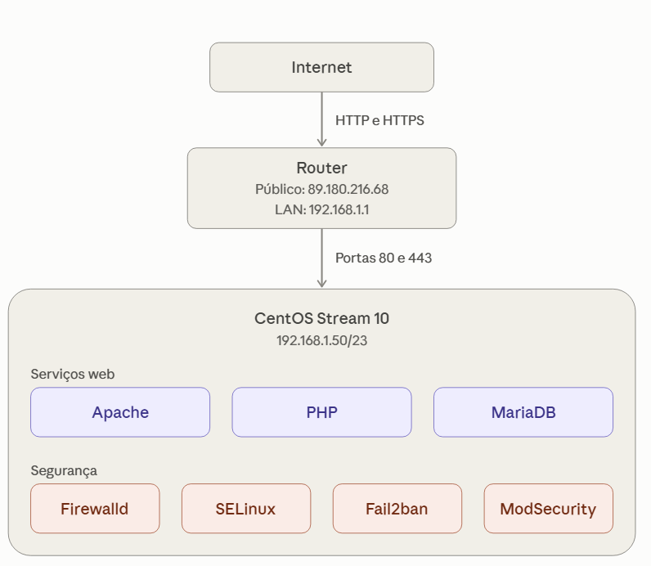

Figura 1 - Topologia da solução implementada

A máquina virtual utiliza o endereço privado 192.168.1.50/23, sendo o acesso à Internet realizado através do gateway 192.168.1.1.
O endereço 89.180.216.68 corresponde ao endereço IP público da ligação à Internet. O router é responsável pelo encaminhamento das ligações recebidas para o servidor através de regras de Port Forwarding.

3.2. Endereçamento IP
A configuração de rede utilizada durante a implementação encontra-se apresentada na tabela seguinte:
Parâmetro | Valor
Sistema Operativo | CentOS Stream 10
Interface | ens160
Endereço IP | 192.168.1.50/23
Gateway | 192.168.1.1
DNS | 1.1.1.1 / 8.8.8.8
IP Público | 89.180.216.68
SSH | TCP/22
HTTP | TCP/80
HTTPS | TCP/443
A utilização de um endereço IP estático é importante para garantir que as regras de encaminhamento configuradas no router permanecem associadas ao servidor correto.

3.3. Serviços implementados
A solução inclui os seguintes serviços e mecanismos:
- Apache HTTP Server – disponibilização do website.
- PHP – execução de conteúdos dinâmicos.
- MariaDB – sistema de gestão de bases de dados.
- OpenSSH – administração remota do servidor.
- Firewalld – controlo das ligações de rede.
- SELinux – controlo de acesso obrigatório.
- Fail2ban – proteção contra tentativas repetidas de autenticação.
- ModSecurity – firewall de aplicações Web.
- OWASP CRS – conjunto de regras de proteção para aplicações Web.
- Postfix – envio de notificações por email.
- Chrony – sincronização temporal.
- Certbot / Let's Encrypt – emissão e gestão de certificados HTTPS.

4. Configurações Implementadas e Justificações Técnicas

4.0 Preparação inicial do projeto
Foi desenvolvido um conjunto de scripts Bash destinados a automatizar as diferentes fases da implementação. A separação das tarefas por scripts permite que cada componente possa ser testado individualmente, facilitando a identificação de erros e a manutenção futura da solução.
A execução inicia-se através do script00, responsável pela preparação da estrutura do projeto, identificação do utilizador responsável pela execução e recolha dos parâmetros de rede.
A estrutura geral criada é a seguinte:
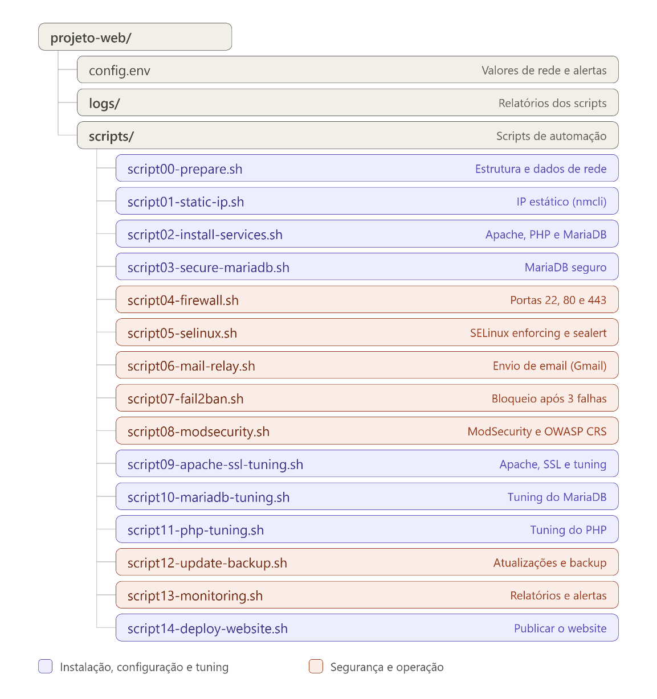

Figura 2 - Estrutura dos scripts de automatização
4.1 Criação e execução do script00-prepare.sh
O script script00-prepare.sh foi desenvolvido com o objetivo de realizar a preparação inicial da estrutura do projeto de automatização. Durante a sua execução, são criados os diretórios destinados ao armazenamento dos scripts e dos respetivos ficheiros de log, permitindo organizar os diferentes componentes da solução.
O script realiza igualmente a deteção das configurações de rede atualmente atribuídas à máquina virtual através de DHCP, identificando a interface de rede, o endereço IP e o gateway predefinido. Estes valores são posteriormente apresentados ao utilizador, permitindo utilizá-los como base para a configuração do endereço IP estático nas etapas seguintes.
Esta abordagem permite centralizar os parâmetros iniciais da rede e reduzir a necessidade de introdução manual de informações que já se encontram disponíveis no sistema, contribuindo para a automatização e a reprodutibilidade da implementação.
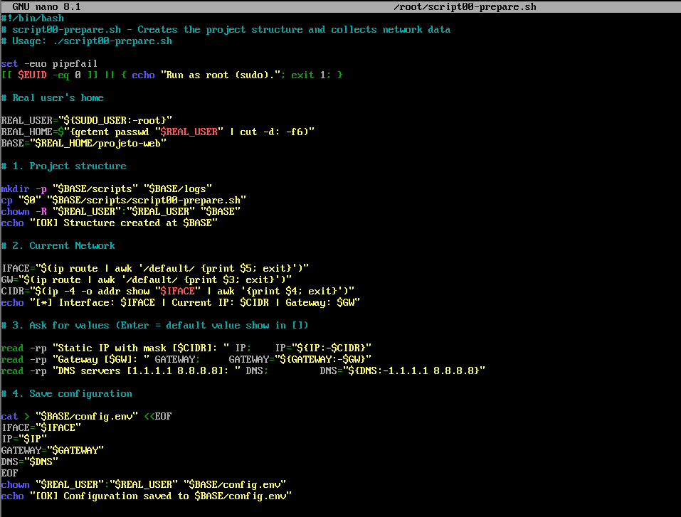
Figura 3 - Criação do script script00-prepare.sh
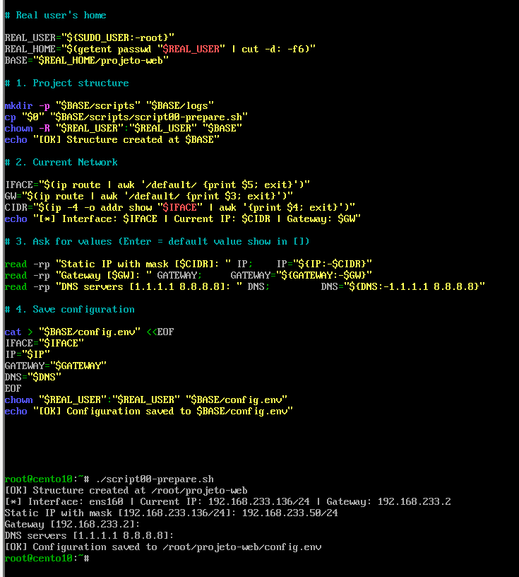

Figura 4 - Execução do script00-prepare.sh realizada com sucesso. Os diretórios do projeto foram criados e foram identificados o IP, máscara e gateway recebidos via DHCP no CentOS Stream 10.

Através do comando cat foi possível confirmar os parâmetros correspondentes à interface de rede, ao endereço IP, ao gateway predefinido e aos servidores DNS. O armazenamento destas informações no ficheiro de configuração permite que os scripts seguintes utilizem os mesmos parâmetros de forma automática e consistente, evitando a necessidade de introduzir novamente os dados manualmente.

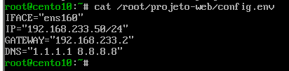

Figura 5 - Utilização do comando cat para confirmar o sucesso do script-00

Após a execução do script00-prepare.sh, foi estabelecida uma ligação remota à máquina virtual CentOS Stream 10 através do protocolo SSH, com o objetivo de facilitar a criação, edição e execução dos scripts desenvolvidos ao longo do projeto.
A utilização do acesso remoto foi adotada devido às dificuldades encontradas na introdução manual de comandos extensos diretamente na consola da máquina virtual. Alguns dos procedimentos de configuração exigem a utilização de comandos longos e blocos de código, tornando a introdução manual mais demorada e suscetível à ocorrência de erros de escrita.
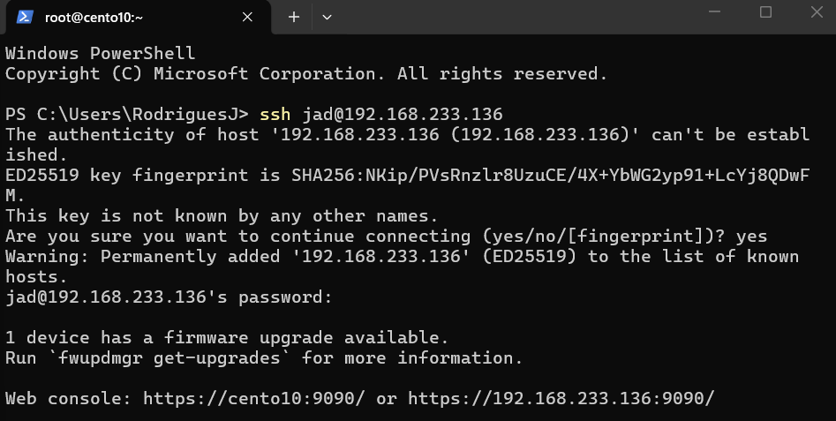

Figura 6 - Utilização inicial do acesso remoto via SSH. A imagem mostra uma máquina virtual com IP diferente do .50, utilizada durante os testes de acesso do projeto.

4.2. Configuração do Endereço IP Estático
Após a preparação inicial do ambiente e o estabelecimento da ligação SSH ao servidor, foi executado o script01-static-ip.sh, desenvolvido com o objetivo de automatizar a configuração do endereço IP estático da máquina virtual.
A utilização de um endereço IP fixo é necessária para garantir que o servidor mantenha sempre o mesmo endereço dentro da rede local. Esta configuração é particularmente importante para o funcionamento das regras de encaminhamento de portas no router, uma vez que os pedidos provenientes da Internet devem ser encaminhados permanentemente para o servidor correto.
O script utiliza o ficheiro config.env, criado durante a execução do script00-prepare.sh, para obter os parâmetros de rede previamente identificados. A configuração é realizada através do NetworkManager, utilizando o comando nmcli.
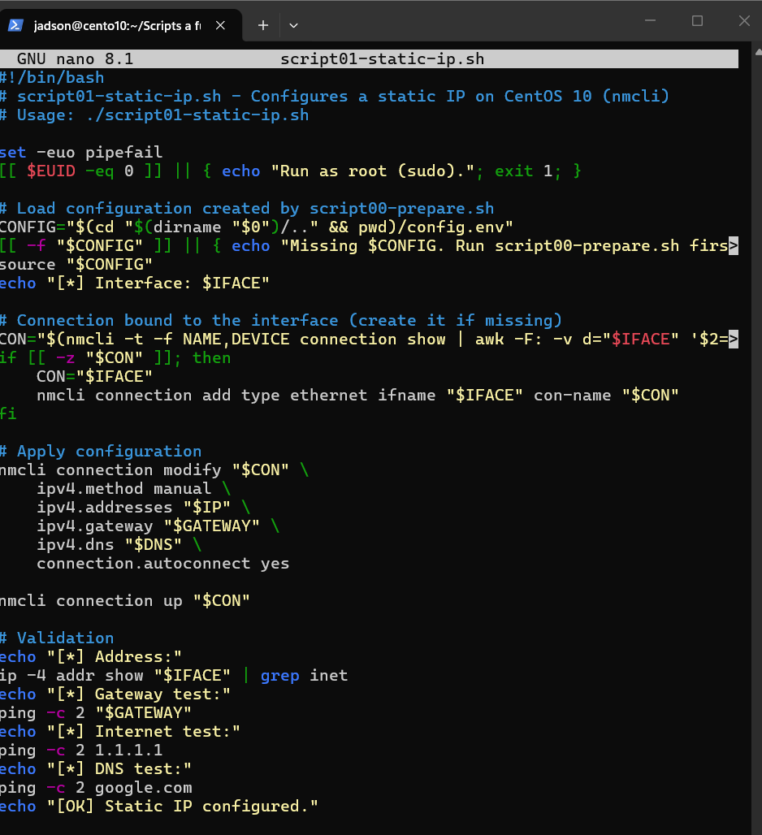
Figura 7 - Criação do script01-static-ip.sh para configuração do endereço IP estático

Durante a execução do script é identificada a interface de rede utilizada pelo servidor e configurados o endereço IP, a máscara de rede, o gateway e os servidores DNS. Após a aplicação das alterações, a ligação de rede é reativada para que a nova configuração entre em funcionamento.
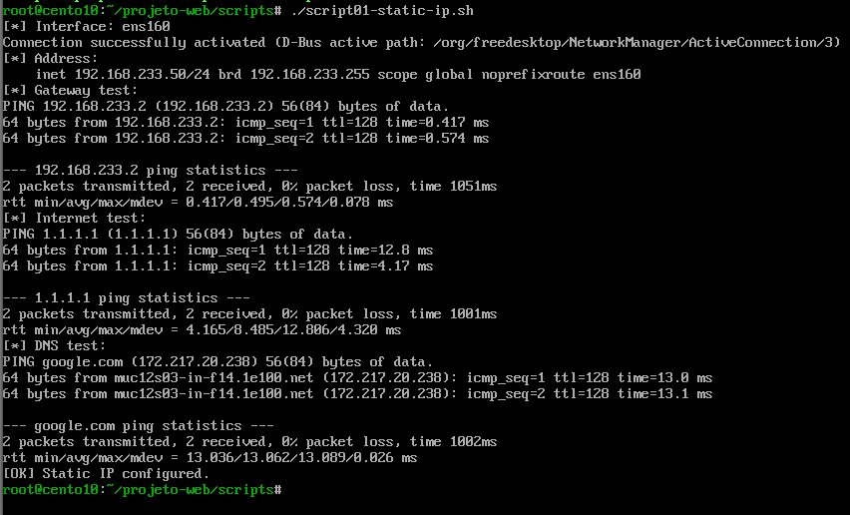

Figura 8 - Testes de conectividade após a configuração do endereço IP estático

Após a configuração, foram realizados testes de conectividade ao gateway, à Internet e à resolução de nomes. Estes testes permitem confirmar que o servidor mantém comunicação com a rede local e com a Internet após a alteração da configuração de rede.
Depois desta etapa, o servidor fica preparado para os passos seguintes. A utilização de um endereço IP estático garante uma maior previsibilidade da infraestrutura, sendo essencial para a posterior disponibilização dos serviços Web através do endereço IP público.

4.3. Instalação dos Serviços Principais
Após a configuração do endereço IP estático, foi desenvolvido o script02-install-services.sh, responsável por automatizar a instalação e configuração inicial dos principais serviços necessários ao funcionamento do servidor Web.
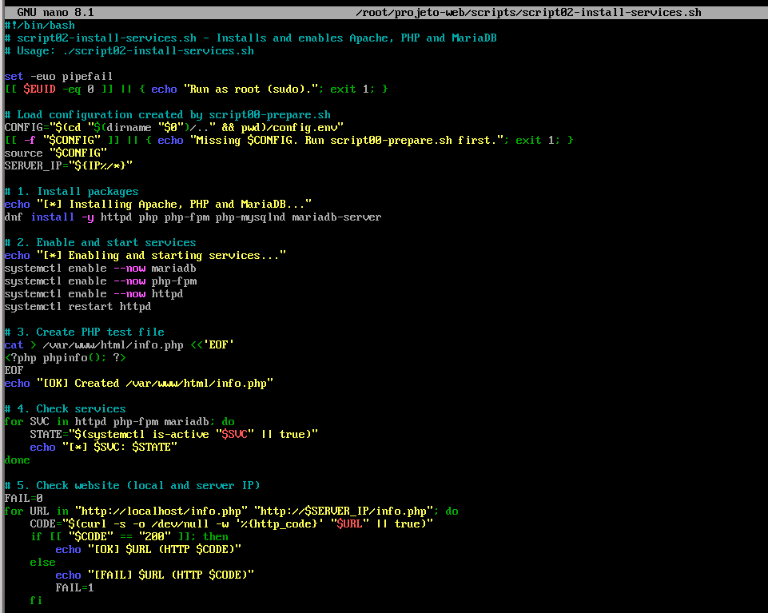

Figura 9 - Criação do script script02-install-services.sh

O script realiza a instalação dos serviços Apache HTTP Server, PHP e MariaDB, através do gestor de pacotes dnf. Após a instalação, os serviços são automaticamente ativados e iniciados, garantindo que ficam disponíveis imediatamente e que serão iniciados automaticamente em futuros arranques do sistema.
Para permitir a realização de um primeiro teste ao funcionamento do servidor Web, o script cria também o ficheiro info.php no diretório /var/www/html. Este ficheiro utiliza a função phpinfo() para apresentar informações relativas à versão e à configuração do PHP instalado no servidor.

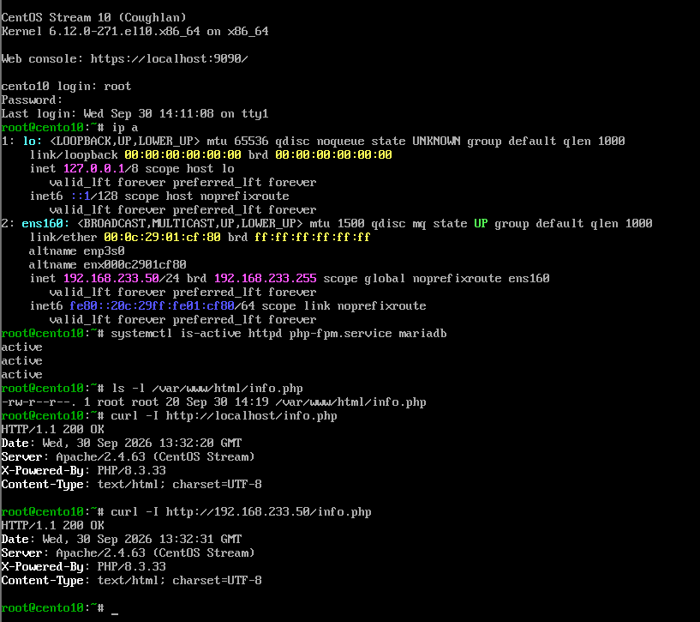

Figura 10 - Testes de validação ao ficheiro info.php

Após a instalação e ativação dos serviços, o script verifica o estado operacional do Apache, PHP-FPM e MariaDB, permitindo confirmar se os respetivos serviços se encontram em execução.
Por fim, são realizados testes de acesso ao ficheiro info.php, tanto através do endereço local do servidor como através do seu endereço IP. Esta validação permite confirmar não apenas que o Apache está corretamente configurado, mas também que o PHP está a ser processado e que o website se encontra acessível através da rede.

4.4. Configuração Segura do MariaDB
Após a instalação do MariaDB, foi desenvolvido o script03-secure-mariadb.sh, destinado a automatizar as principais medidas de segurança da base de dados. Esta etapa teve como objetivo reduzir possíveis vulnerabilidades decorrentes da configuração inicial do serviço e restringir o acesso à base de dados.
O script realiza automaticamente a definição da palavra-passe do utilizador root do MariaDB, solicitando que seja inserida uma palavra-passe à escolha do utilizador, e remove os utilizadores anónimos existentes. A remoção destes utilizadores impede que sejam efetuadas ligações à base de dados sem uma conta devidamente identificada e autenticada.
É igualmente realizada a remoção da base de dados de teste disponibilizada pela instalação inicial do MariaDB. Esta base de dados não é necessária para o funcionamento do servidor e a sua eliminação reduz a superfície de ataque da aplicação.
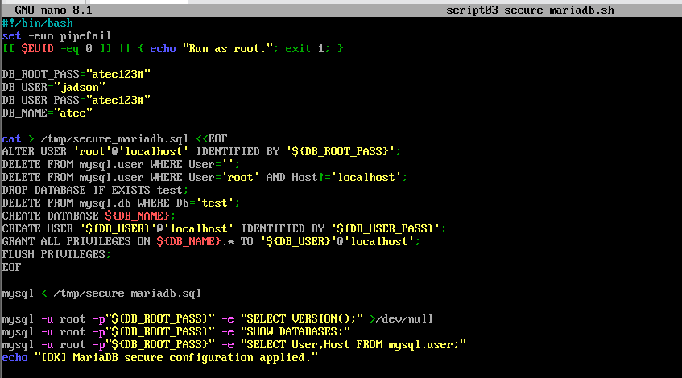
Figura 11 - Criação do script script03-secure-mariadb.sh

Outra medida implementada pelo script consiste na restrição do acesso do utilizador root, removendo as entradas que permitiriam a sua utilização a partir de hosts remotos. Desta forma, a conta administrativa principal fica limitada ao acesso local, reduzindo o risco de tentativas de autenticação remota contra uma conta com privilégios elevados.
Após a aplicação das alterações, os privilégios do MariaDB são recarregados através do comando FLUSH PRIVILEGES, garantindo que as alterações efetuadas são imediatamente aplicadas pelo servidor.
Por fim, o script realiza verificações à configuração implementada, incluindo a autenticação do utilizador root, a listagem das bases de dados existentes e a identificação dos utilizadores autorizados. Desta forma, é possível confirmar que as medidas de segurança foram aplicadas corretamente.
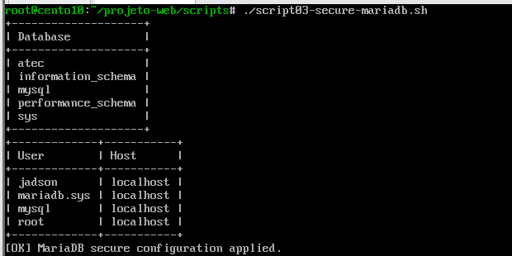

Figura 12 - Output do script03 atesta que as configurações executadas no MariaDB foram finalizadas com sucesso, com criação de base de dados chamada atec, definição de palavra-passe para o root e criação de utilizador Jadson, com uma palavra-passe.

4.5. Configuração da Rede e Firewall
Após a configuração segura do MariaDB, foi desenvolvido o script04-firewall.sh, responsável pela configuração das regras de firewall do servidor e pela realização de testes de conectividade. Esta etapa teve como objetivo garantir que apenas os serviços necessários para a administração e disponibilização do servidor permanecem acessíveis.
O script começa por identificar o endereço IP público da ligação através de uma consulta ao serviço ifconfig.me, permitindo confirmar qual o endereço utilizado pelo servidor para comunicar com a Internet.
De seguida, é ativado e configurado o Firewalld, sendo permitida apenas a comunicação associada aos serviços necessários ao funcionamento da solução: SSH (porta 22), HTTP (porta 80) e HTTPS (porta 443). As restantes portas e serviços previamente configurados na zona ativa são removidos, de forma a reduzir a superfície de exposição do servidor.
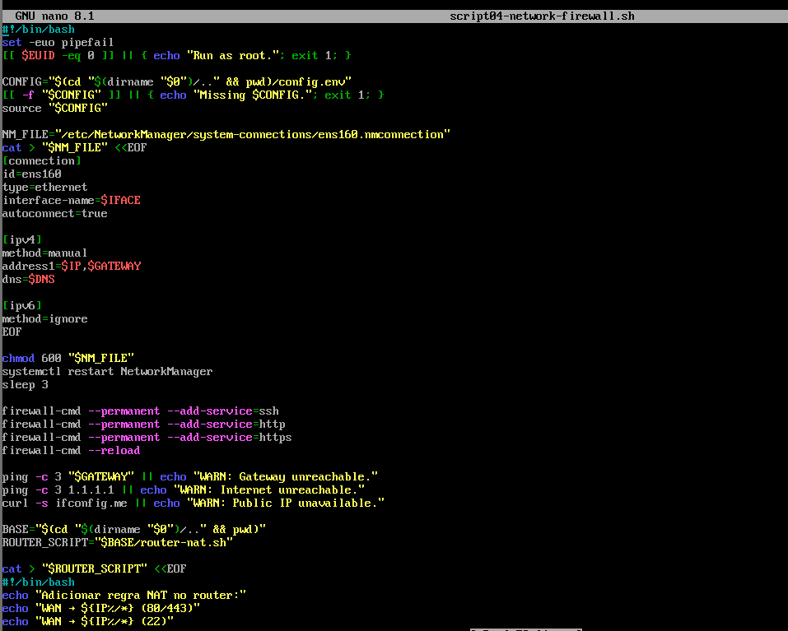
Figura 13 - Criação do script4, que verifica o IP público através do curl ao ifconfig.me, abre as portas 22, 80 e 443 no firewalld e testa a conectividade com ping e curl.
Para permitir o acesso aos serviços a partir da Internet, foi também configurada no router uma regra de Port Forwarding, responsável por encaminhar as ligações recebidas no endereço IP público para o endereço privado do servidor CentOS Stream 10. As portas TCP 22, 80 e 443 foram encaminhadas para o endereço IP estático atribuído à máquina virtual.
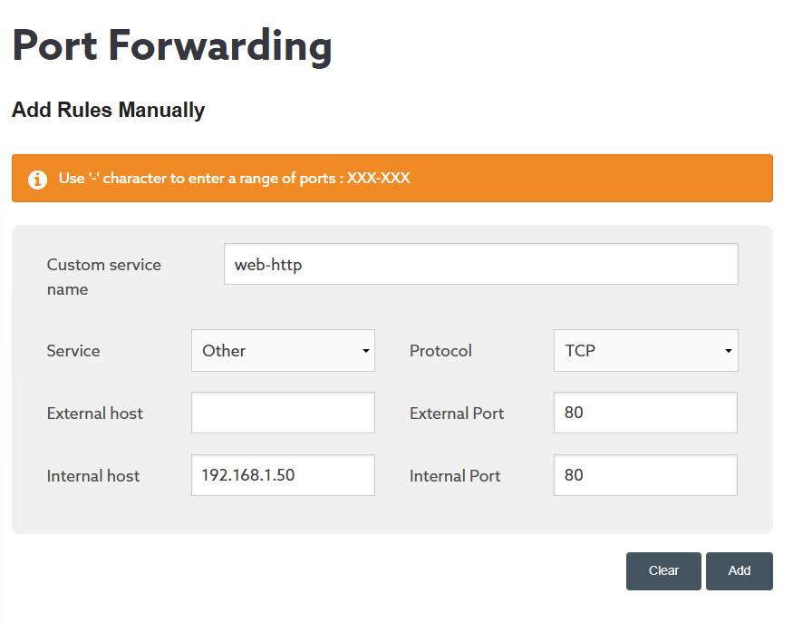

Figura 14 - Configuração do redirecionamento de portas no router para o servidor CentOS Stream 10

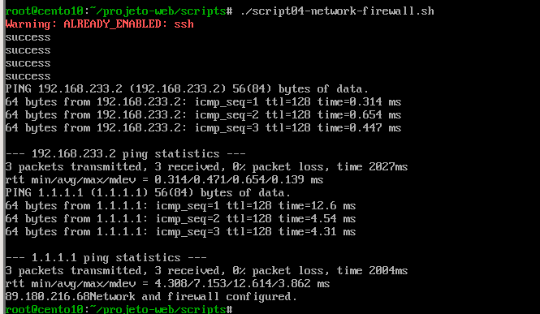
Figura 15 - Testes de conectividade e validação do acesso ao servidor através de ping e curl
Foi realizado ainda, a partir da máquina nativa, um acesso ao ficheiro info.php através do endereço IP atribuído ao servidor CentOS Stream 10. Este procedimento permitiu validar a comunicação entre a máquina nativa e o servidor Web através da rede local.
A apresentação da página de informações do PHP confirmou que o serviço Apache se encontrava corretamente ativo e que o processamento de ficheiros PHP estava a funcionar conforme esperado.
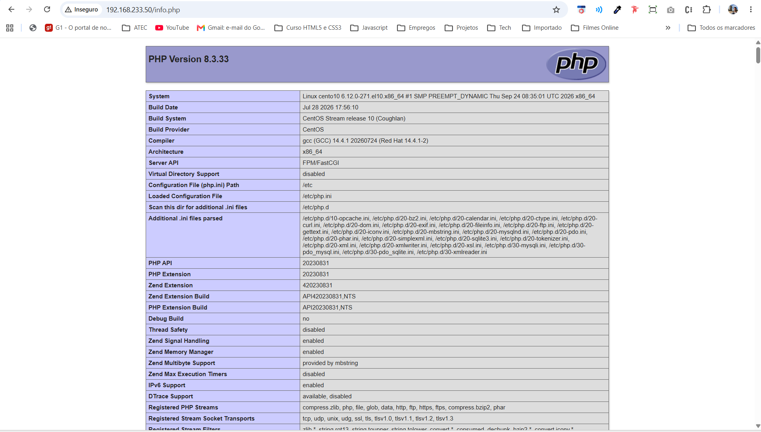
Figura 16 - Acesso ao info.php através do endereço IP do servidor CentOS Stream 10

Após a execução bem-sucedida do script04-firewall.sh e a configuração do encaminhamento de portas no router, foi realizado um teste de acesso ao website a partir de um dispositivo localizado fora da rede LAN doméstica.
O acesso foi efetuado através do endereço IP público atribuído à ligação à Internet, permitindo confirmar que o serviço Web se encontrava acessível externamente e que o tráfego proveniente da Internet estava a ser corretamente encaminhado pelo router para o servidor CentOS Stream 10.
Este teste confirmou igualmente o correto funcionamento conjunto do Apache, Firewalld e Port Forwarding, demonstrando que o servidor se encontrava preparado para disponibilizar o website publicamente.
A possibilidade de aceder ao website a partir do exterior da rede local constitui uma etapa fundamental do projeto, uma vez que um dos seus principais objetivos consiste na disponibilização de um servidor Web através de um endereço IP público.
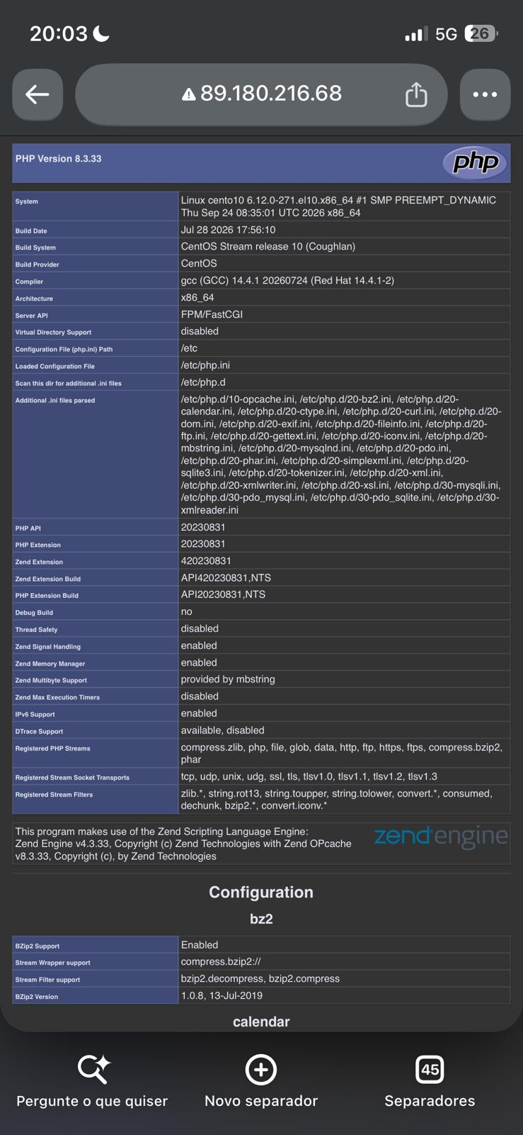

Figura 18 - Acesso ao website através do endereço IP público, a partir do exterior da rede local
4.6 Configuração do SELinux
Após a configuração da rede e da firewall, foi desenvolvido o script05-selinux.sh, destinado a automatizar a verificação e configuração do SELinux (Security-Enhanced Linux) no servidor CentOS Stream 10.
O script foi desenvolvido para garantir que o SELinux se encontra configurado no modo Enforcing, permitindo que as políticas de segurança definidas pelo sistema operativo sejam efetivamente aplicadas. Este mecanismo acrescenta uma camada adicional de proteção, controlando o acesso dos processos e serviços aos recursos do sistema, mesmo quando estes possuem permissões tradicionais de acesso.
Para além da verificação do estado do SELinux, o script instala as ferramentas necessárias para auditoria e análise de eventos de segurança, incluindo os componentes associados ao auditd e ao sealert. São também verificadas as possíveis ocorrências de violações de políticas de segurança registadas nos logs do sistema.
O script realiza ainda a verificação dos contextos de segurança aplicados ao diretório utilizado pelo servidor Web, recorrendo ao restorecon quando necessário. Desta forma, garante-se que os ficheiros disponibilizados pelo Apache possuem os contextos SELinux adequados ao seu funcionamento.
Por fim, os eventos e informações relevantes são registados num ficheiro central de segurança, permitindo facilitar a consulta e análise posterior dos acontecimentos relacionados com o SELinux.
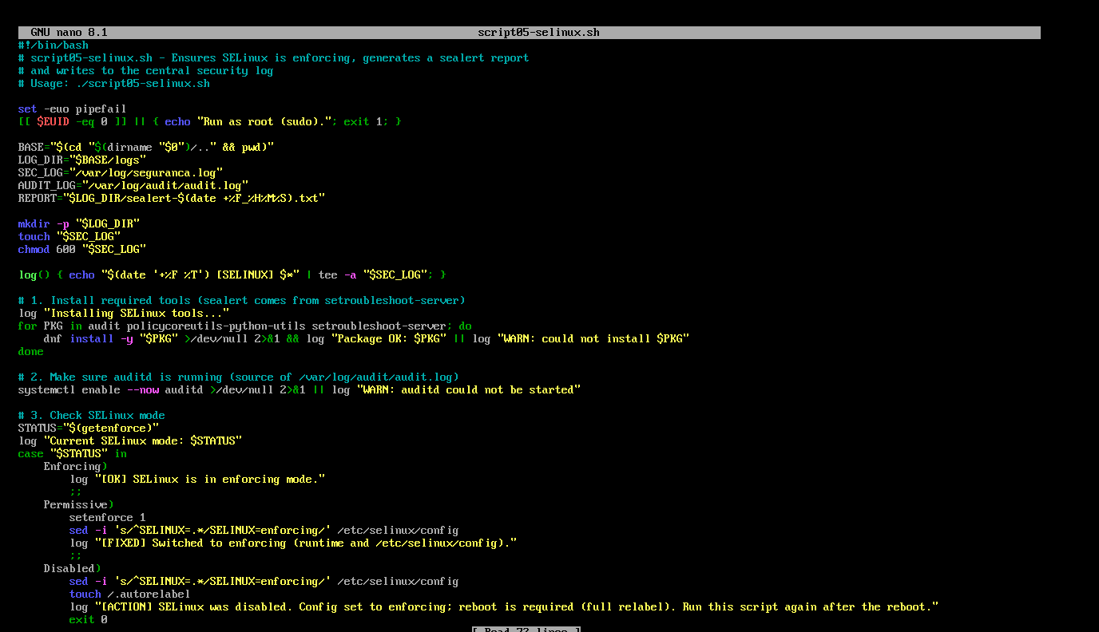

Figura 19 - Criação do script script05-selinux.sh
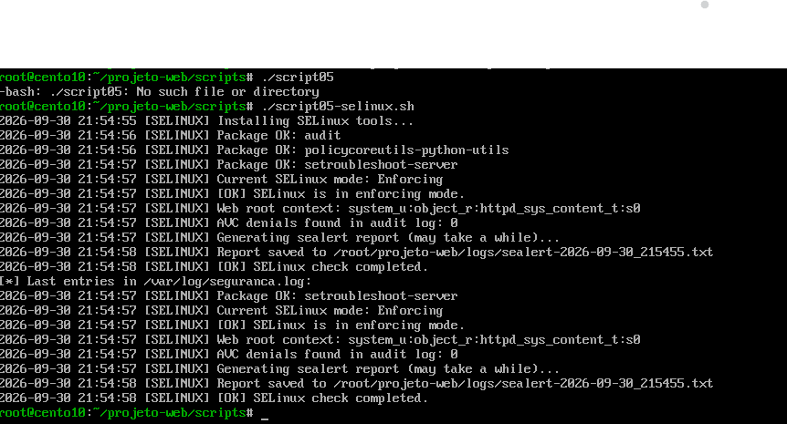
Durante a execução do script05-selinux.sh, foi confirmado o funcionamento do SELinux em modo Enforcing, garantindo a aplicação efetiva das políticas de controlo de acesso do sistema. Foram igualmente verificadas as ferramentas de auditoria e os contextos de segurança associados ao diretório utilizado pelo servidor Web.

Figura 20 - Captura de ecrã mostra que o script 5 foi executado com sucesso.

O script procedeu ainda à análise dos registos de auditoria e à geração do relatório através do sealert, permitindo identificar eventuais ocorrências relacionadas com violações das políticas de segurança.
A execução bem-sucedida desta etapa confirmou que o mecanismo de segurança se encontrava ativo e corretamente configurado, permitindo prosseguir para a implementação dos restantes mecanismos de proteção do servidor.

4.7. Configuração do Serviço de Email para Alertas
Após a configuração do SELinux, foi desenvolvido o script06-mail-relay.sh, destinado a automatizar a configuração de um sistema de envio de mensagens eletrónicas para notificações e alertas de segurança do servidor.
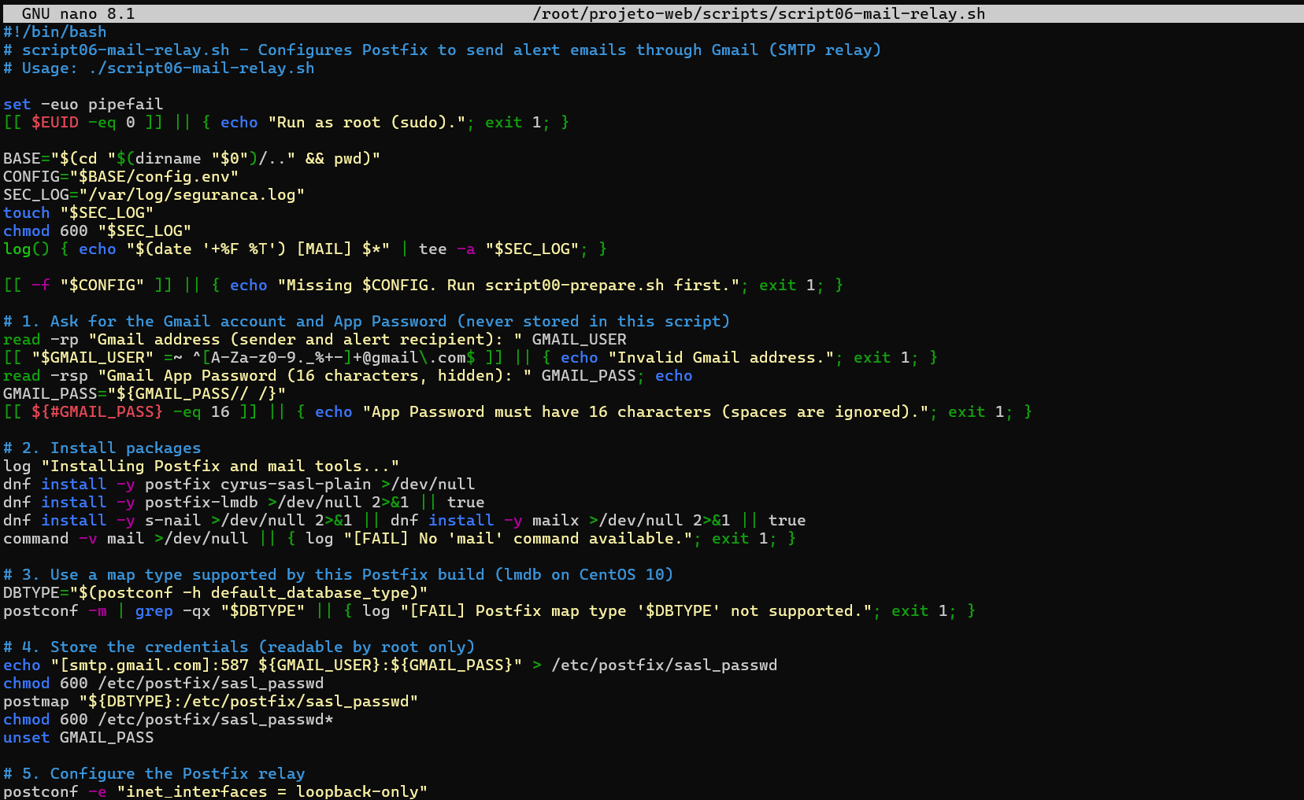

Figura 21 - Criação do script 6

O script 6 é responsável pela instalação e configuração do Postfix, utilizado como serviço de transferência de mensagens, e pela sua integração com o servidor SMTP do Gmail.
Para estabelecer a autenticação de forma segura, é utilizada uma App Palavra-passe, evitando a utilização da palavra-passe principal da conta de email.

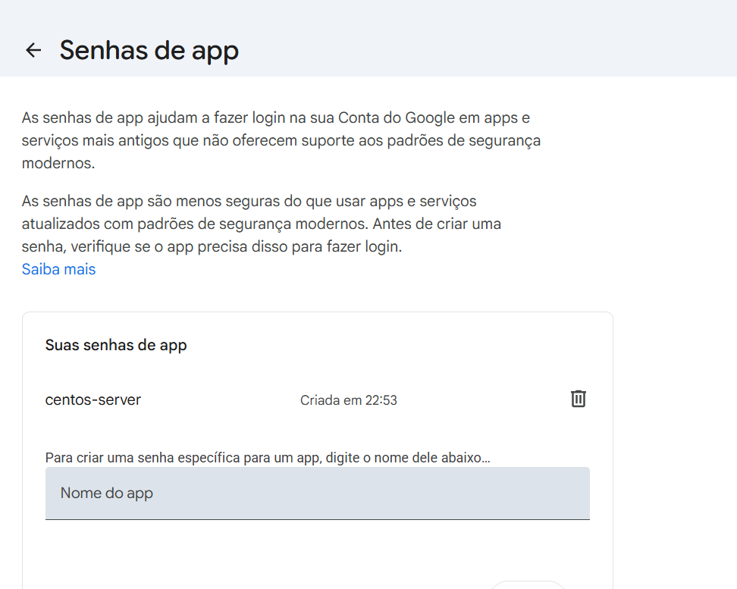

Figura 22 - App Palavra-passe definida junto ao Gmail

Durante a execução do script, são definidos os parâmetros necessários para o envio das mensagens através do servidor smtp.gmail.com, utilizando uma ligação SMTP autenticada e encriptada. As credenciais utilizadas para a autenticação são armazenadas com permissões restritas, de forma a impedir o acesso por utilizadores não autorizados.
O endereço de email definido durante a configuração é também registado no ficheiro config.env, permitindo que os scripts posteriores, nomeadamente os mecanismos de Fail2ban e monitorização, utilizem o mesmo endereço para o envio automático de alertas.
Por fim, o script realiza o envio de uma mensagem de teste, permitindo confirmar o correto funcionamento do serviço de email antes da sua utilização pelos restantes mecanismos de monitorização e segurança.
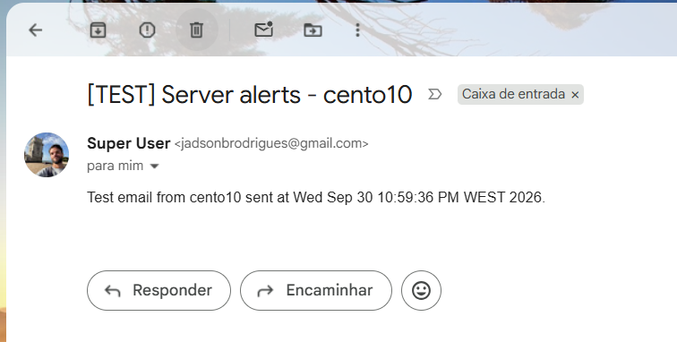

Figura 23 - Email de teste recebido após as configurações executadas no script 6

A implementação deste mecanismo permite que o servidor comunique automaticamente situações relevantes de segurança, como bloqueios realizados pelo Fail2ban ou eventos identificados durante a monitorização, contribuindo para uma resposta mais rápida a possíveis incidentes.

4.8. Configuração do Fail2ban
Após a configuração do serviço de email para alertas, foi desenvolvido o script07-fail2ban.sh, destinado a automatizar a instalação e configuração do Fail2ban no servidor CentOS Stream 10.
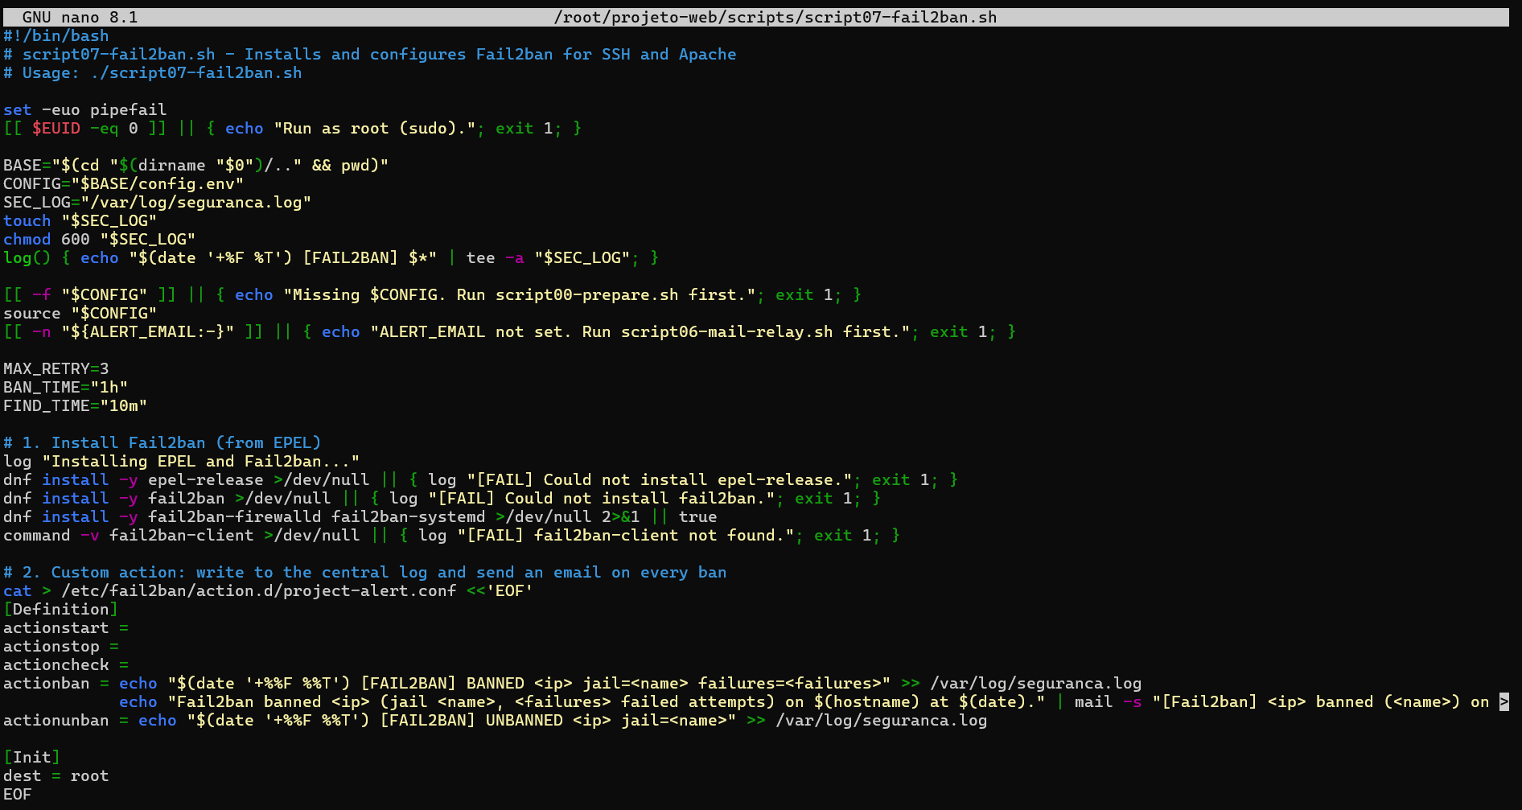

Figura 24 - Criação do script 7

O Fail2ban foi implementado com o objetivo de proteger o servidor contra tentativas repetidas de acesso não autorizado, analisando os registos dos serviços e identificando comportamentos que possam indicar tentativas de ataque ou autenticação indevida.
O script instala o Fail2ban e os componentes necessários para a sua integração com o Firewalld, sendo posteriormente configuradas jails específicas para os serviços SSH e Apache. Foi definido um limite máximo de três tentativas falhadas, após o qual o endereço IP responsável é temporariamente bloqueado durante uma hora. Para a deteção das tentativas, é considerado um intervalo de dez minutos.
Para além do bloqueio automático dos endereços IP, foi configurado o envio de notificações por email. Sempre que um endereço é bloqueado, o evento é registado no ficheiro central de segurança e é enviada uma notificação para o endereço definido anteriormente através do serviço de email.

Antes de ativar o serviço, o script realiza uma validação da configuração do Fail2ban, permitindo detetar eventuais erros de sintaxe ou configuração. Após esta validação, o serviço é iniciado e configurado para arrancar automaticamente com o sistema operativo.
A implementação do Fail2ban acrescenta uma camada adicional de proteção ao servidor, reduzindo o impacto de ataques baseados em tentativas repetidas de autenticação e permitindo uma resposta automática a comportamentos considerados suspeitos.

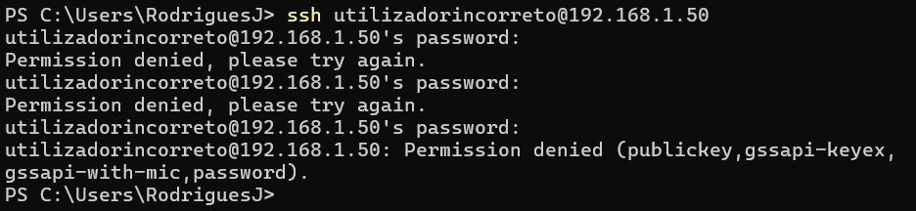

Figura 25 - Bloqueio de tentativas de acesso via SSH a funcionar depois de 3 tentativas falhadas
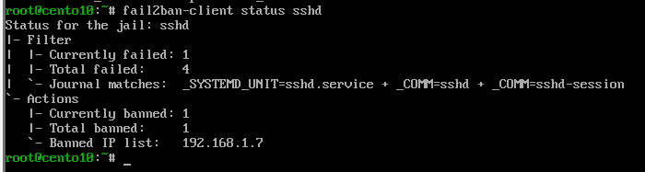

Figura 26 – Jail do Fail2ban referente ao acesso via SSH mostra o IP bloqueado após as tentativas de acesso falhadas
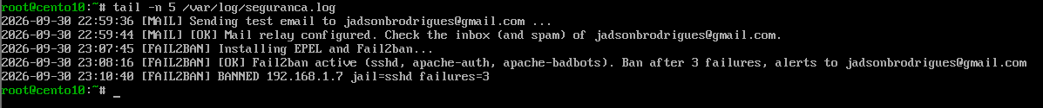

Figura 27 – Logs atestam que o IP foi bloqueado e um email de alerta foi enviado para o email configurado anteriormente.

4.9 Instalação, configuração e validação do ModSecurity
Após a implementação do Fail2ban, foi desenvolvido o script08-modsecurity.sh, destinado a automatizar a instalação, configuração e validação do ModSecurity no servidor CentOS Stream 10.
O ModSecurity foi integrado no Apache como uma camada adicional de segurança, permitindo analisar os pedidos HTTP recebidos pelo servidor e identificar padrões de tráfego potencialmente maliciosos. Para reforçar esta proteção, o script instala e ativa também o OWASP Core Rule Set (CRS), que disponibiliza um conjunto de regras destinadas à deteção de diferentes tipos de ataques contra aplicações Web.
O script realiza ainda a validação da presença do módulo security2_module no Apache e confirma que o motor de regras do ModSecurity se encontra ativo através da diretiva SecRuleEngine On. Desta forma, as regras de segurança não ficam apenas instaladas, sendo efetivamente aplicadas aos pedidos recebidos pelo servidor.
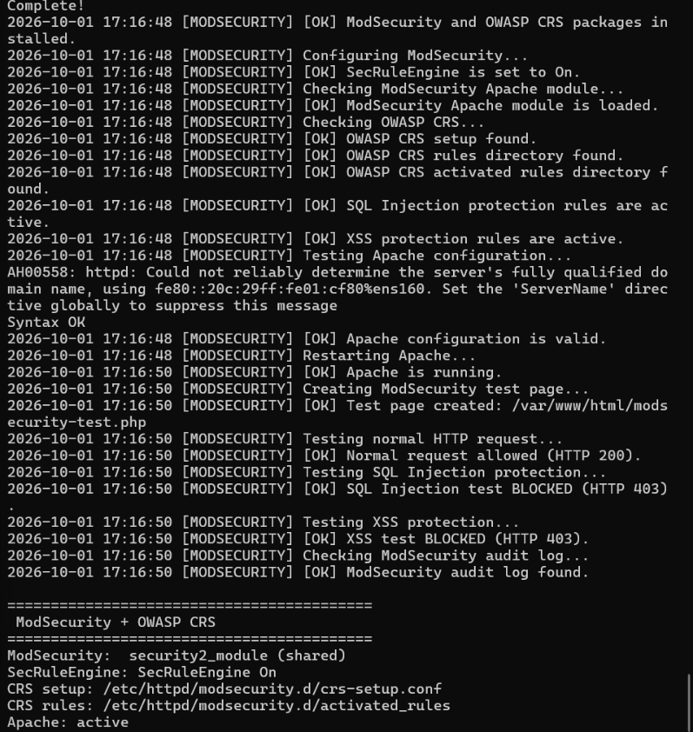

Figura 28 - Execução do script 8

Para além da configuração, o script foi desenvolvido para realizar testes de validação, incluindo pedidos normais ao website e simulações de padrões associados a ataques de SQL Injection e Cross-Site Scripting (XSS). Estes testes permitem confirmar se o ModSecurity e o OWASP CRS conseguem identificar e bloquear pedidos considerados potencialmente maliciosos.
A automatização desta configuração permite implementar de forma consistente uma camada de proteção adicional no servidor Web, reduzindo a necessidade de intervenção manual e contribuindo para a deteção e bloqueio de ataques direcionados à aplicação alojada.
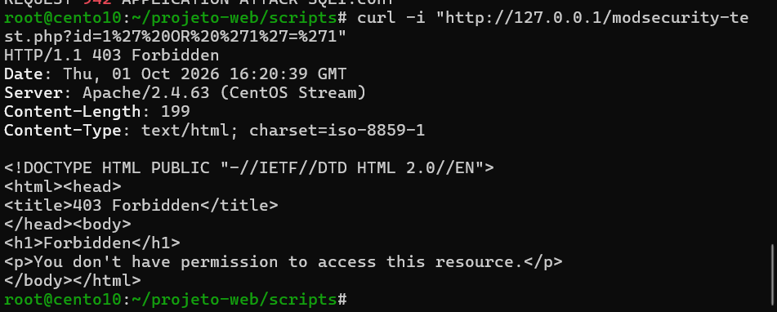

Figura 29 – Teste com o comando curl atesta que o ModSecurity bloqueou o SQLi

4.10 Automatização da configuração e otimização do servidor Apache
Após a implementação do ModSecurity, foi desenvolvido o script09-apache-ssl-tuning.sh, destinado a automatizar a configuração e otimização do servidor Apache, bem como a implementação de mecanismos de comunicação segura através de HTTPS.
O script começa por identificar o endereço IP público utilizado pelo servidor e instala os componentes necessários para suportar ligações HTTPS, incluindo o módulo SSL do Apache, o OpenSSL e o Certbot. É também realizada a configuração inicial de parâmetros de desempenho do Apache, nomeadamente o mecanismo de compressão através do mod_deflate e a utilização de ligações persistentes através do KeepAlive.
De forma a adaptar a configuração às características da máquina virtual, o script identifica a quantidade de memória RAM e o número de processadores disponíveis. Com base nesses recursos, é definido automaticamente o valor de MaxRequestWorkers, permitindo ajustar a capacidade de processamento de pedidos simultâneos sem aplicar valores fixos independentemente do hardware disponível.
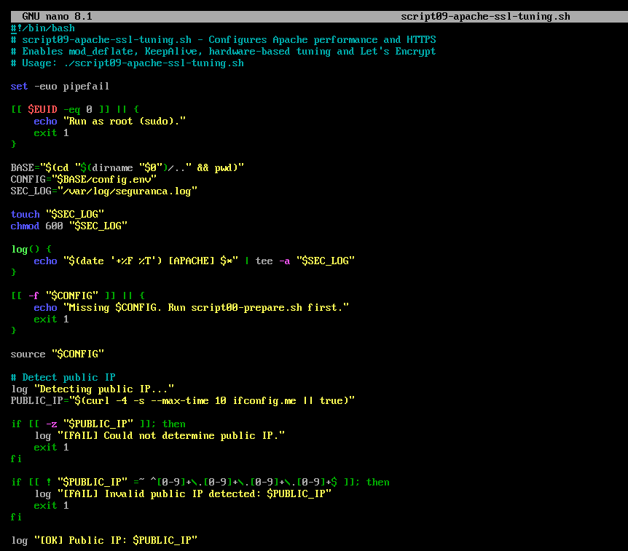

Figura 30 - Código mostra a criação do script 9

O script configura igualmente parâmetros relacionados com os tempos de resposta do Apache e prepara a estrutura necessária para a validação do domínio utilizado pelo Let's Encrypt. Posteriormente, através do Certbot, é solicitada a emissão de um certificado digital para o endereço IP público do servidor, permitindo disponibilizar o serviço Web através de HTTPS.
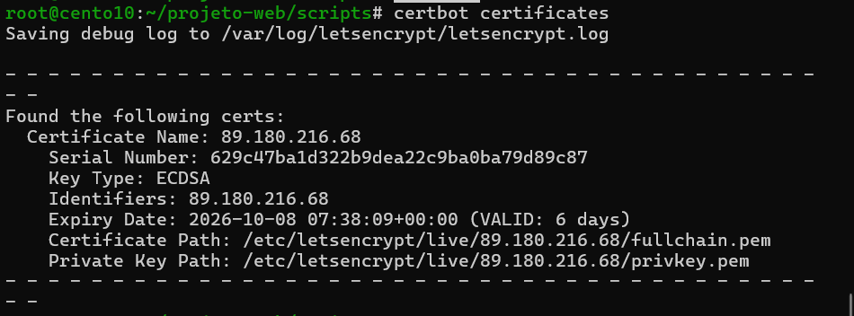

Figura 31 - Certificado TLS emitido pela Let's Encrypt para o endereço IP público do servidor

Após a emissão do certificado, são aplicadas configurações específicas de SSL/TLS, restringindo a utilização aos protocolos TLS 1.2 e TLS 1.3. É ainda configurado um mecanismo automático de renovação do certificado, garantindo que o certificado possa ser renovado antes do seu prazo de validade.
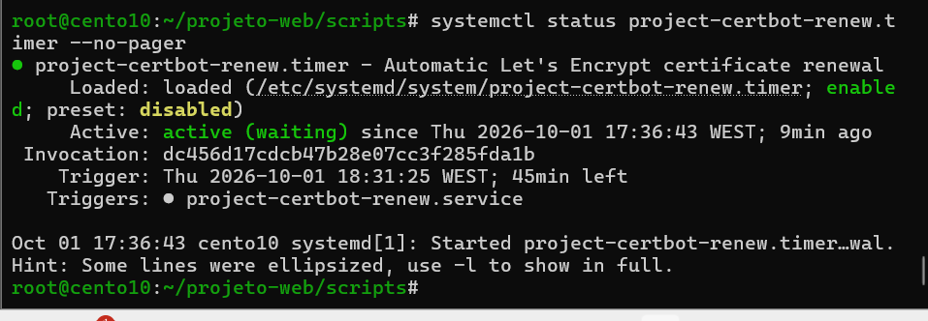

Figura 32 - Temporizador responsável pela renovação automática do certificado Let's Encrypt

Por fim, o script realiza testes à configuração do Apache e verifica a disponibilidade dos serviços HTTP e HTTPS. Desta forma, esta etapa permite combinar segurança, encriptação e otimização de desempenho, preparando o servidor para disponibilizar o website publicamente através de uma ligação segura.
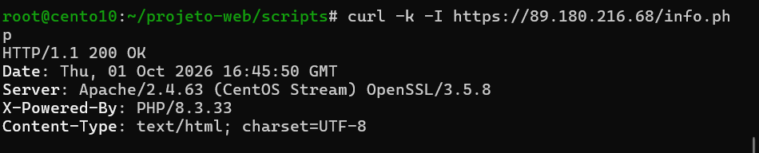

Figura 33 - Teste de acesso HTTPS ao serviço Apache, com resposta HTTP 200.

4.11 Otimização do desempenho do servidor de bases de dados MariaDB
Após a configuração do Apache e do mecanismo de comunicação segura HTTPS, foi desenvolvido o script10-mariadb-tuning.sh, destinado a automatizar a otimização do desempenho do servidor de bases de dados MariaDB.
O script começa por verificar se o serviço MariaDB se encontra instalado e em execução, identificando também a versão do servidor e a quantidade de memória RAM disponível na máquina. Estes dados são utilizados para adaptar alguns dos parâmetros de configuração às características do hardware disponível, evitando a utilização de valores inadequados para os recursos do sistema.
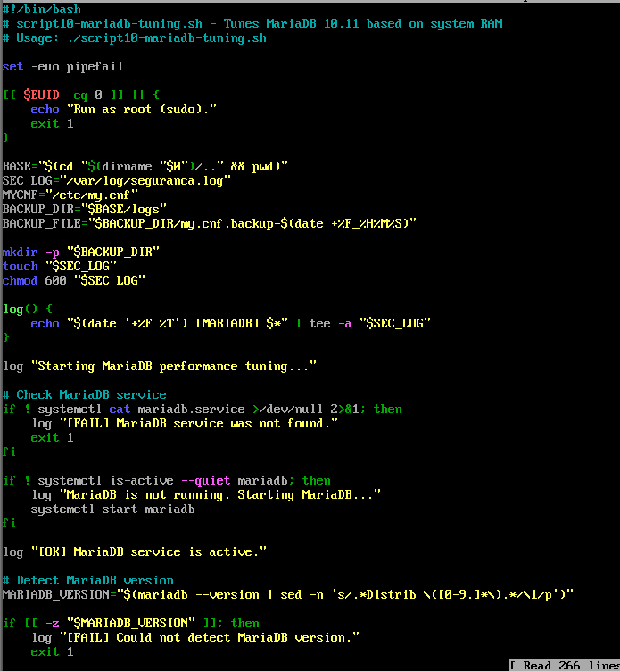

Figura 34 - Criação do script 10, que implementa melhoras ao MariaDB

Um dos principais parâmetros configurados é o innodb_buffer_pool_size, responsável por definir a quantidade de memória utilizada pelo InnoDB para armazenar dados e índices em memória. Neste projeto, o valor é calculado automaticamente com base em 60% da memória RAM disponível, permitindo melhorar o desempenho das operações de leitura e escrita sem comprometer excessivamente os restantes serviços do servidor.
O script configura também o tamanho dos ficheiros de log do InnoDB, o número máximo de ligações simultâneas através de max_connections e o query_cache_size, de acordo com os requisitos definidos para o projeto. Estas configurações procuram estabelecer um equilíbrio entre desempenho, utilização de memória e capacidade de atendimento de múltiplas ligações.
Antes de modificar o ficheiro de configuração do MariaDB, o script cria uma cópia de segurança do my.cnf. Desta forma, caso ocorra algum problema durante a aplicação das alterações ou durante o reinício do serviço, é possível recuperar a configuração anterior.
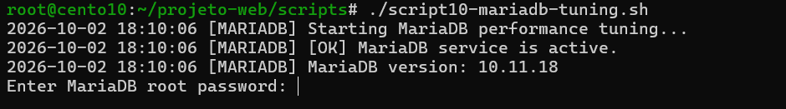

Figura 35 - O script solicita a palavra-passe do root do MariaDB para realizar a autenticação necessária à validação das configurações aplicadas. A credencial é introduzida de forma interativa e não fica armazenada no código.

Após a aplicação dos parâmetros, o serviço MariaDB é reiniciado e são realizadas várias validações para confirmar que os novos valores foram efetivamente carregados. O script verifica ainda o estado do serviço e recolhe indicadores como o número de ligações, consultas executadas e consultas lentas.
A automatização deste processo permite adaptar o MariaDB aos recursos disponíveis no servidor de forma consistente e reproduzível, contribuindo para melhorar o desempenho da base de dados e reduzir a necessidade de configuração manual.

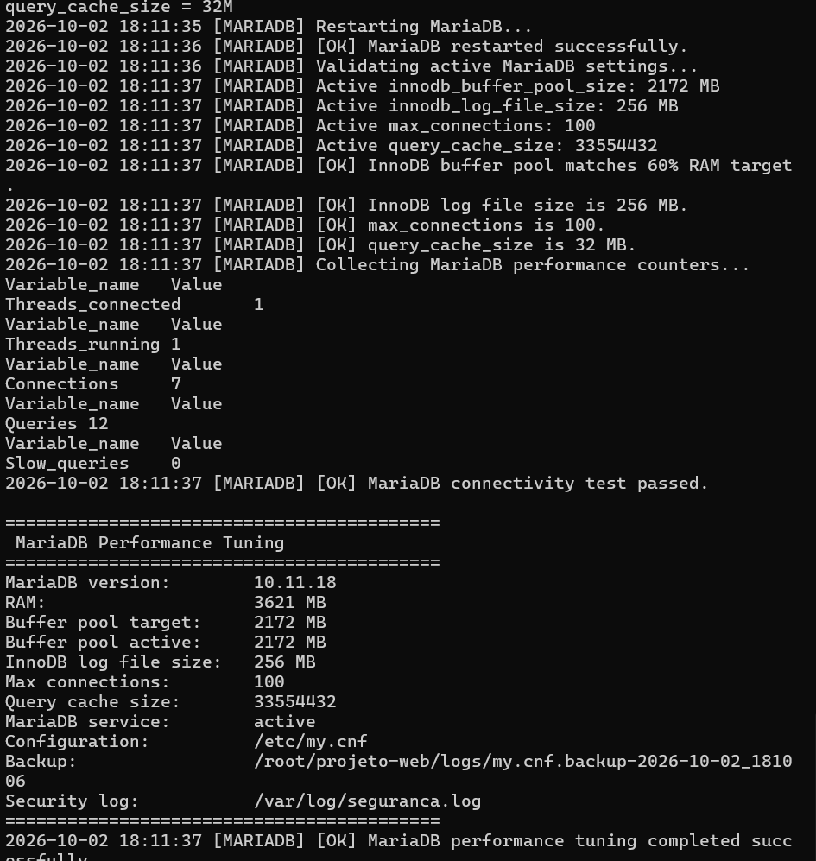

Figura 36 – Script 10 executado com sucesso
4.12 Configuração e ajuste dos principais parâmetros do PHP utilizados pelo servidor Web
Após a otimização do MariaDB, foi desenvolvido o script11-php-tuning.sh, destinado a automatizar a configuração e o ajuste dos principais parâmetros do PHP utilizados pelo servidor Web.
O script começa por verificar a instalação do PHP e a existência do respetivo ficheiro de configuração php.ini. Antes de efetuar qualquer alteração, é criada uma cópia de segurança do ficheiro de configuração, permitindo recuperar os parâmetros anteriores caso seja necessário.
Entre os principais ajustes realizados encontra-se a definição do fuso horário para Europe/Lisbon, garantindo que as aplicações PHP utilizam corretamente a hora local. São também configurados os limites relacionados com o tamanho dos ficheiros enviados através de formulários e pedidos HTTP, através dos parâmetros upload_max_filesize e post_max_size.
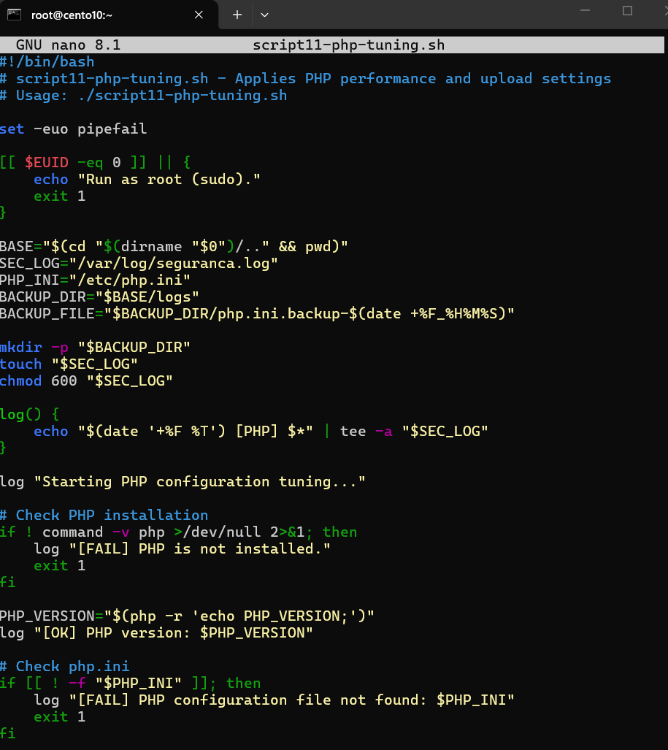
Figura 37 - Criação do script 11

O script define ainda o limite de memória disponível para cada processo PHP através do parâmetro memory_limit, estabelecendo um valor de 256 MB. Esta configuração procura garantir recursos suficientes para a execução das aplicações Web, mantendo simultaneamente um limite que evita um consumo excessivo de memória por processos individuais.
Após a aplicação das alterações, o PHP-FPM e o Apache são reiniciados para que a nova configuração seja carregada. O script realiza posteriormente uma validação dos principais parâmetros configurados, permitindo confirmar que os valores definidos se encontram efetivamente ativos.
A automatização desta etapa permite adaptar o ambiente PHP às necessidades do servidor e da aplicação Web, garantindo uma configuração consistente, previsível e facilmente reproduzível durante novas implementações do servidor.
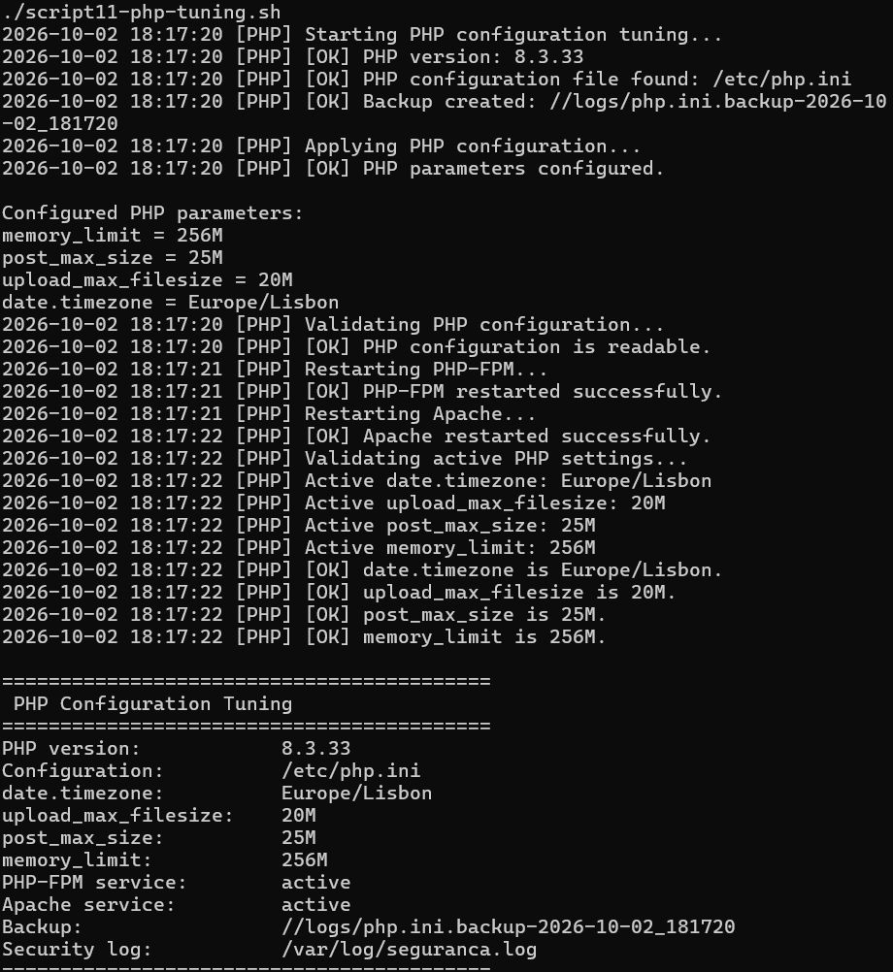

Figura 38 - Script de ajustes ao PHP é executado com sucesso

4.13 Atualização do sistema e cópias de segurança dos principais dados do servidor
Após a configuração do PHP, foi desenvolvido o script12-update-backup.sh, destinado a automatizar a atualização do sistema e a realização de cópias de segurança dos principais dados do servidor.
O script foi desenvolvido com o objetivo de garantir que tanto os ficheiros do website como as bases de dados do MariaDB possuem cópias de segurança, permitindo recuperar os dados em caso de falha do sistema, corrupção de ficheiros ou outro incidente que comprometa o funcionamento do servidor.
Durante a execução, são criados os diretórios destinados ao armazenamento das cópias de segurança, nomeadamente para os ficheiros do website e para as bases de dados do MariaDB. Os conteúdos do diretório /var/www/html são posteriormente comprimidos e armazenados em formato .tar.gz, reduzindo o espaço necessário para o armazenamento das cópias.
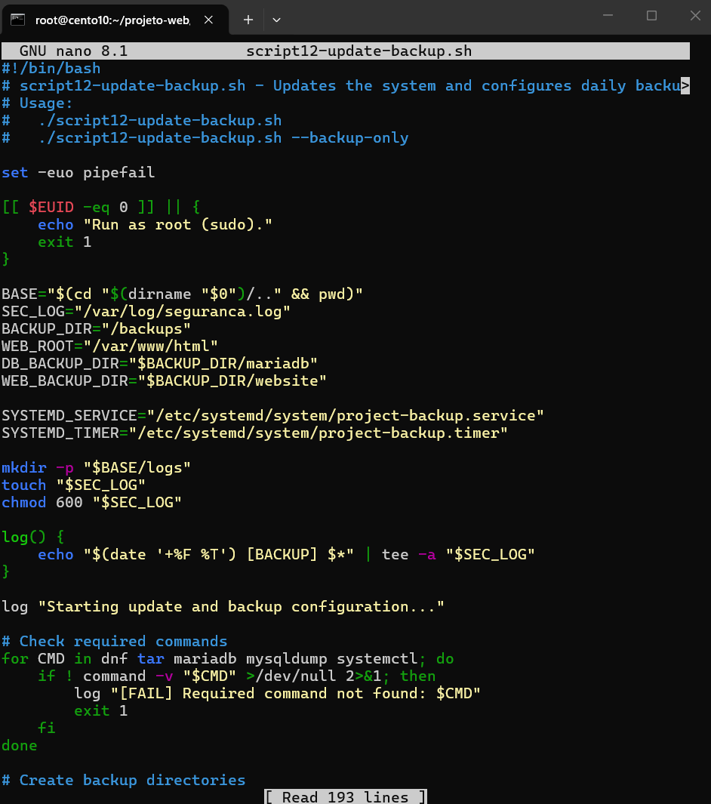
Figura 39 - Criação do script script12-update-backup.sh

Relativamente ao MariaDB, o script utiliza o mysqldump para exportar as bases de dados, incluindo os respetivos dados e objetos necessários à sua recuperação. O resultado é posteriormente comprimido, permitindo obter uma cópia de segurança completa e mais eficiente em termos de espaço de armazenamento.
O script implementa ainda verificações de integridade das cópias criadas, permitindo confirmar que os ficheiros de backup foram corretamente gerados e que os arquivos comprimidos podem ser lidos. As cópias são protegidas através de permissões restritas, reduzindo o risco de acesso não autorizado aos dados armazenados.
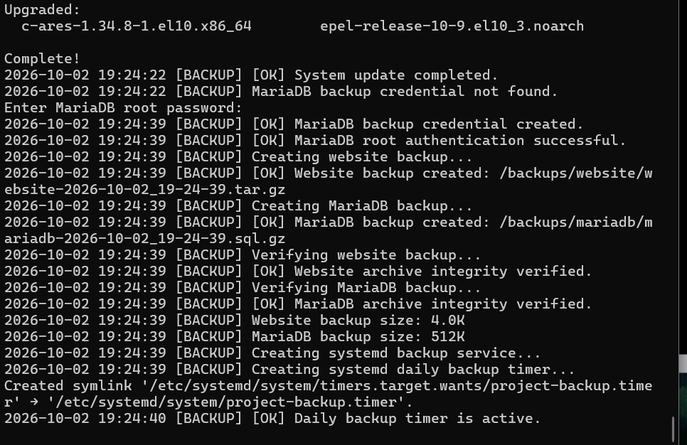
Figura 40 - Script 12 executado com sucesso

Para além da criação manual das cópias, foram configurados um serviço e um temporizador do systemd, permitindo automatizar a execução do processo de backup. Desta forma, o servidor pode realizar as cópias de segurança de forma periódica, sem necessidade de intervenção manual.
A automatização deste processo garante uma maior proteção dos dados e aumenta a capacidade de recuperação do servidor perante eventuais falhas. A existência de backups regulares constitui, assim, uma medida fundamental para assegurar a continuidade e a disponibilidade dos serviços disponibilizados pelo projeto.
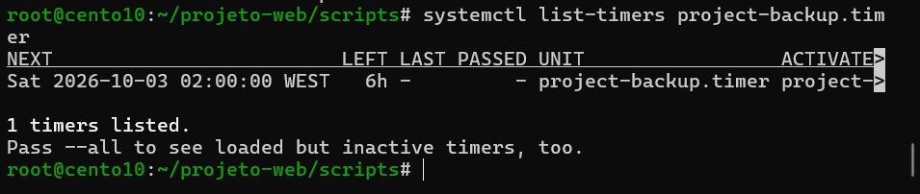
Figura 41 - Backup diário automático programado para as 02h da manhã
4.14 Monitorização do servidor e análise dos principais registos de funcionamento e segurança
Após a implementação dos mecanismos de backup, foi desenvolvido o script13-monitoring.sh, destinado a automatizar a monitorização do servidor e a análise dos principais registos relacionados com o seu funcionamento e segurança.
O script foi desenvolvido para acompanhar o estado dos serviços e recolher informações relevantes dos ficheiros de log do sistema, nomeadamente dos registos do Apache, SSH e dos mecanismos de segurança implementados anteriormente. Desta forma, é possível centralizar informações importantes para a análise do estado do servidor.
Como parte do processo de monitorização, o script verifica também o funcionamento do serviço de sincronização de tempo através do Chrony, garantindo que o servidor mantém a data e hora corretamente sincronizadas. Esta configuração é importante para assegurar a coerência temporal dos registos e facilitar a análise de eventos de segurança.
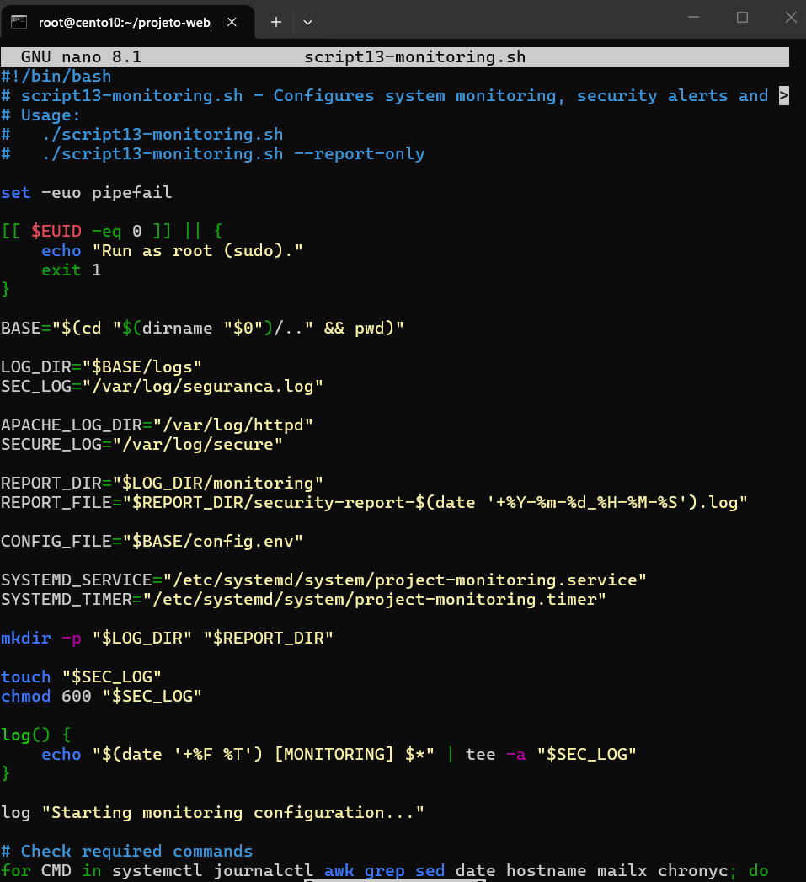

Figura 42 - Criação do script de monitorização
Os eventos identificados são posteriormente organizados num relatório de segurança, armazenado no diretório de logs do projeto. Entre as informações analisadas encontram-se tentativas de acesso através de SSH, bloqueios realizados pelo Fail2ban e ocorrências relacionadas com o ModSecurity.
Sempre que são identificados eventos relevantes, o script pode utilizar o sistema de email previamente configurado para enviar uma notificação automática para o endereço definido no projeto. Este mecanismo permite que o administrador seja informado de possíveis ocorrências de segurança sem necessidade de consultar manualmente os ficheiros de log.
Por fim, o script cria um serviço e um temporizador do systemd, permitindo executar automaticamente o processo de monitorização em intervalos definidos. Desta forma, a recolha e análise dos dados de segurança passam a fazer parte de um processo automatizado e periódico.
A implementação desta solução permite melhorar a capacidade de deteção de incidentes e facilita a análise do estado do servidor, complementando os mecanismos de proteção já implementados, como o SELinux, Fail2ban, ModSecurity e Firewalld.
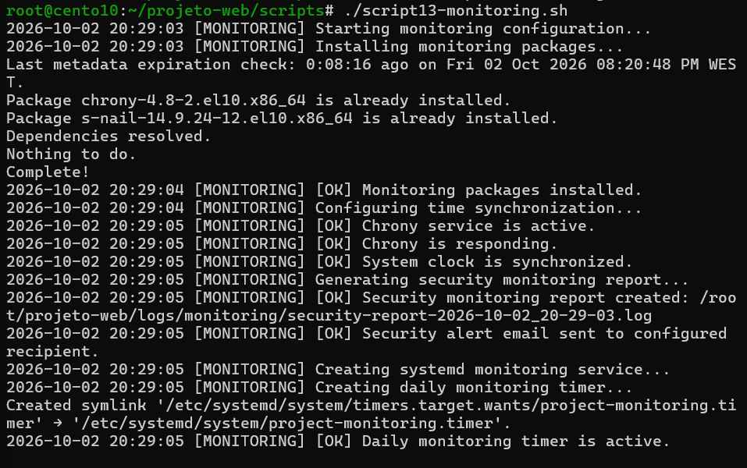
Figura 43 – Script de monitorização executado com sucesso
4.15 Validação final dos serviços do servidor
Após a execução de todos os scripts de automatização, foi realizada uma validação final do servidor CentOS Stream 10, com o objetivo de confirmar que os principais serviços e mecanismos implementados se encontravam ativos e a funcionar corretamente.
Durante esta validação foram verificados os serviços essenciais ao funcionamento da solução, nomeadamente o Apache HTTP Server, PHP-FPM, MariaDB, Postfix, Fail2ban, Firewalld, SELinux e Chrony. Foram também confirmados os mecanismos associados ao ModSecurity e à configuração SSL/TLS do Apache.
Através da consulta do estado dos serviços foi possível confirmar que os componentes necessários se encontravam em execução e configurados para iniciar automaticamente com o sistema operativo. Esta verificação permitiu garantir que as diferentes configurações realizadas ao longo do projeto permaneciam funcionais após todas as alterações efetuadas.
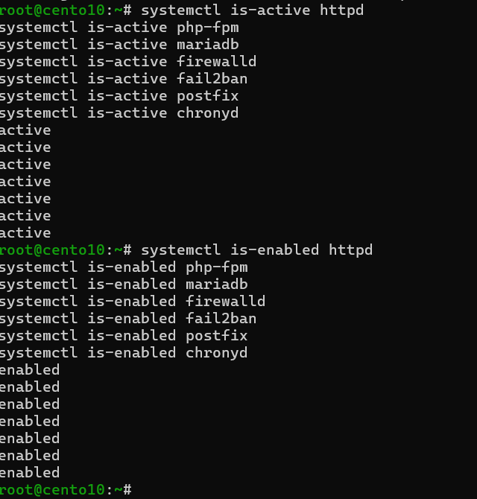

Figura 44 - Validação final: todos os serviços estão ativos e a funcionar

Foram igualmente validados os principais mecanismos de segurança, incluindo o funcionamento do Firewalld, o SELinux em modo Enforcing, a proteção através do Fail2ban e a aplicação das regras do ModSecurity. A sincronização temporal através do Chrony e o sistema de envio de alertas por email foram também considerados na validação final.
Esta etapa permitiu confirmar que os diferentes componentes não funcionam de forma isolada, mas integram uma solução única de servidor Web, combinando disponibilidade, segurança, desempenho, monitorização e mecanismos de recuperação através de backups.
A conclusão bem-sucedida desta validação confirmou que o servidor se encontrava preparado para disponibilizar o website através da Internet, cumprindo os principais requisitos definidos para o projeto de automatização.

4.16 Implementação final do website no servidor Web
Após a conclusão das configurações do servidor e da validação dos respetivos serviços, foi executado o script14-deploy-website.sh, responsável pela implementação final do website no servidor Web.
O script realiza inicialmente a remoção dos ficheiros temporários utilizados durante as fases de teste, nomeadamente o info.php e o ficheiro de teste do ModSecurity. Esta etapa evita que ficheiros destinados exclusivamente à validação da configuração permaneçam acessíveis publicamente após a conclusão do projeto.
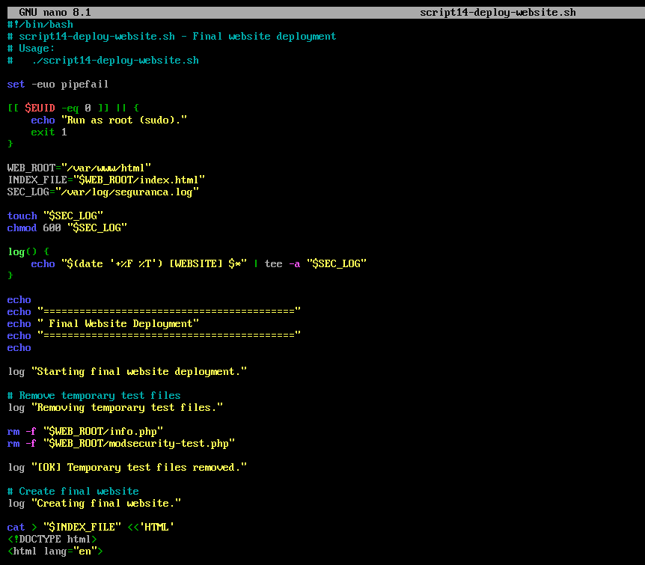

Figura 45 - Criação do último script, referente ao website

De seguida, é efetuada a implementação da página Web final no diretório /var/www/html, onde se encontra alojado o conteúdo disponibilizado pelo Apache. São também aplicadas as permissões adequadas aos ficheiros e restaurados os respetivos contextos de segurança do SELinux.
Antes de concluir a execução, o script verifica a configuração do Apache através do httpd -t e confirma que o serviço se encontra ativo. São ainda realizados testes de acesso ao website através do endereço local e dos endereços HTTP e HTTPS públicos.
A execução foi concluída com sucesso, tendo sido confirmada a disponibilidade do website e a remoção dos ficheiros temporários utilizados durante os testes. Esta etapa representa a conclusão da implementação automatizada, deixando o servidor preparado para disponibilizar a página Web de forma pública e segura.
Desta forma, o script14-deploy-website.sh funciona como a etapa final do processo de automatização, reunindo e validando as configurações realizadas pelos scripts anteriores antes da disponibilização definitiva do servidor.
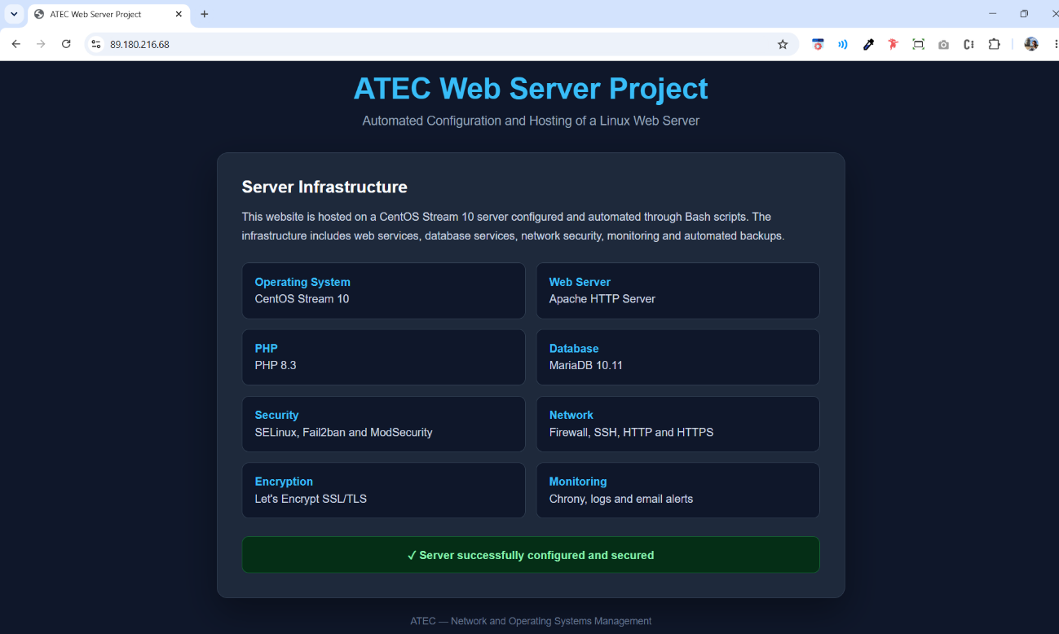
Figura 46 - Website público criado com sucesso.

4.17. Justificação das opções técnicas adotadas
Durante o desenvolvimento foram tomadas algumas decisões técnicas diferentes das abordagens apresentadas originalmente no enunciado, tendo em consideração a versão do sistema operativo e os objetivos de automatização do projeto.
Para a configuração do endereço IP estático foi utilizado o NetworkManager através do comando nmcli, em vez da edição direta de ficheiros em /etc/sysconfig/network-scripts. Esta opção permite utilizar o mecanismo de gestão de rede atualmente disponibilizado pelo CentOS Stream 10 e facilita a automatização da configuração.
Na configuração segura do MariaDB, foram automatizadas diretamente através de comandos SQL as operações de segurança normalmente realizadas pelo mysql_secure_installation, incluindo a definição da autenticação do utilizador root, remoção de utilizadores anónimos, restrição do acesso remoto e eliminação da base de dados de teste. Esta abordagem permite reduzir a interação manual e tornar o processo mais adequado à execução automatizada.
A configuração do Port Forwarding foi realizada diretamente no router, uma vez que esta operação depende do equipamento de rede utilizado e da interface de configuração disponibilizada pelo fabricante. No servidor foi automatizada a configuração do Firewalld, enquanto no router foi definido o encaminhamento das portas necessárias para o endereço IP privado do servidor.
A utilização de Python não foi necessária para a implementação final, uma vez que a utilização de Bash permitiu automatizar as tarefas de instalação, configuração, validação, manutenção e monitorização previstas no projeto. A utilização de Python encontrava-se indicada como opcional no enunciado.

4.18 Gestão e Centralização de Logs
A gestão dos registos do sistema constitui uma componente importante da solução desenvolvida, uma vez que permite acompanhar o funcionamento dos serviços, identificar ocorrências anómalas e auxiliar na deteção e análise de possíveis incidentes de segurança.
Ao longo da implementação foram utilizados diferentes ficheiros de log disponibilizados pelos serviços do sistema operativo e pelas ferramentas de segurança instaladas. Entre os principais registos analisados encontram-se os logs do Apache, os registos de autenticação SSH, os eventos do Fail2ban, os eventos relacionados com o ModSecurity e o registo de auditoria do SELinux.
Para facilitar a consulta dos principais eventos de segurança, foi criado o ficheiro central /var/log/seguranca.log. Este ficheiro é utilizado pelos scripts desenvolvidos para registar acontecimentos relevantes durante a execução dos mecanismos de segurança e monitorização.
O script05-selinux.sh utiliza este ficheiro para registar informações relacionadas com o estado do SELinux, incluindo alterações ao modo de funcionamento, análise dos eventos de auditoria e geração dos relatórios através do sealert. Desta forma, as ocorrências relacionadas com as políticas de segurança do sistema podem ser consultadas num local centralizado.
O script07-fail2ban.sh também utiliza o mesmo registo para armazenar informações relativas aos endereços IP bloqueados e desbloqueados. Sempre que uma determinada origem ultrapassa o número de tentativas de acesso permitido, o evento é registado no log, permitindo identificar quando ocorreu o bloqueio, qual o endereço IP envolvido e qual a jail responsável pela ação.
O ModSecurity mantém igualmente registos das requisições analisadas e das regras de segurança acionadas. Estes registos permitem verificar situações em que pedidos potencialmente maliciosos foram identificados e bloqueados, como aconteceu durante os testes de SQL Injection e Cross-Site Scripting realizados no projeto.
Os registos do Apache são utilizados para acompanhar os acessos ao servidor Web e os possíveis erros ocorridos durante o processamento dos pedidos. Estes ficheiros permitem analisar os pedidos recebidos, os códigos HTTP devolvidos e eventuais problemas relacionados com o funcionamento do serviço.

Os registos de autenticação do sistema, nomeadamente os associados ao SSH, permitem ainda identificar tentativas de acesso ao servidor. A análise destes dados é particularmente importante para o funcionamento do Fail2ban, uma vez que este mecanismo utiliza os eventos registados para identificar comportamentos associados a tentativas repetidas de autenticação.
Por fim, o script13-monitoring.sh recolhe informações dos diferentes logs e organiza os dados relevantes num relatório de monitorização. Quando são identificados eventos considerados relevantes, o sistema pode utilizar o serviço de email previamente configurado para enviar uma notificação ao administrador.
A centralização e análise dos logs permite, assim, acompanhar o estado do servidor, facilitar a deteção de incidentes e fornecer informação útil para a investigação de problemas. Este mecanismo complementa as restantes medidas de segurança implementadas, contribuindo para uma abordagem de monitorização contínua do servidor.
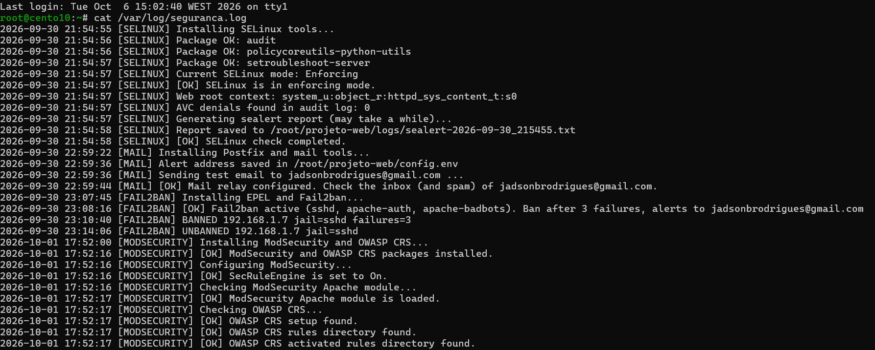

Figura 47 - Registo centralizado de eventos de segurança em /var/log/seguranca.log

O acesso ao ficheiro de logs encontra-se restringido através de permissões adequadas, de forma a impedir que utilizadores não autorizados possam consultar ou alterar os registos de segurança.
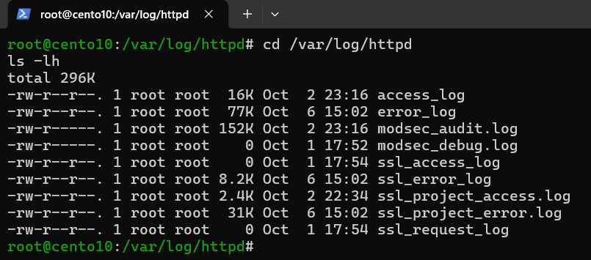

Figura 48 - Captura de ecrã mostra que o Apache está efetivamente a gerar os diferentes registos associados aos serviços configurados

A figura acima apresenta os ficheiros de log gerados pelo servidor Apache após a implementação dos diferentes mecanismos de configuração e segurança. Através da listagem do diretório /var/log/httpd/ foi possível confirmar a existência dos principais registos utilizados pelo serviço Web.
Entre os ficheiros apresentados encontra-se o access_log, utilizado para registar os pedidos HTTP recebidos pelo servidor, e o error_log, destinado ao registo de erros e ocorrências relacionadas com o funcionamento do Apache.
Encontram-se igualmente presentes os ficheiros associados ao ModSecurity, nomeadamente o modsec_audit.log e o modsec_debug.log, que permitem acompanhar as requisições analisadas pelo módulo de segurança e os eventos relacionados com a aplicação das suas regras.
São também apresentados os registos associados ao funcionamento do serviço HTTPS, incluindo os ficheiros ssl_access_log, ssl_error_log e ssl_request_log. Estes registos permitem acompanhar os pedidos realizados através de ligações protegidas por SSL/TLS.
A existência destes diferentes ficheiros demonstra que o servidor mantém mecanismos de registo específicos para os serviços HTTP, HTTPS e para a camada de proteção ModSecurity. Estes dados são posteriormente utilizados na monitorização do servidor e na análise de possíveis ocorrências de segurança.

Figura 49 - Registo de endereços IP bloqueados pelo Fail2ban no log central de segurança

A figura acima apresenta o registo de endereços IP bloqueados pelo Fail2ban no ficheiro central de segurança /var/log/seguranca.log. Os eventos apresentados demonstram que o mecanismo de proteção identificou tentativas de acesso que ultrapassaram o número máximo de falhas permitido e procedeu automaticamente ao bloqueio dos respetivos endereços IP.
O registo permite identificar ainda informações como a data e hora do bloqueio, o endereço IP envolvido, a jail responsável pela ação e o número de tentativas falhadas detetadas. Esta informação facilita a análise de possíveis tentativas de acesso não autorizado e permite acompanhar o funcionamento do mecanismo de proteção implementado.
A existência destes registos comprova que o Fail2ban se encontra não só instalado e ativo, mas também a analisar os eventos de segurança e a aplicar automaticamente as regras de bloqueio definidas no projeto.

5. Conclusão
O desenvolvimento deste projeto permitiu implementar e automatizar, com sucesso, uma infraestrutura de servidor Web baseada em CentOS Stream 10, disponibilizando um website através da Internet e integrando diferentes mecanismos de segurança, desempenho, monitorização e recuperação. Ao longo do trabalho foram configurados e validados serviços como Apache HTTP Server, PHP, MariaDB, OpenSSH, Firewalld, SELinux, Fail2ban, ModSecurity com OWASP Core Rule Set, Postfix, Chrony e HTTPS através de certificados Let's Encrypt.
Um dos principais resultados alcançados foi a automatização das diferentes etapas de implementação através de scripts Bash. A divisão das tarefas em scripts independentes permitiu organizar o processo de configuração, facilitar a validação de cada componente e reduzir a necessidade de intervenção manual. Esta abordagem torna também a solução mais consistente e reproduzível, permitindo que grande parte da infraestrutura possa ser novamente implementada numa instalação limpa do sistema operativo.
Ao nível da segurança, foram implementadas várias camadas complementares. O Firewalld permitiu restringir as portas acessíveis no servidor, enquanto o SELinux acrescentou mecanismos de controlo de acesso aos processos e recursos do sistema. O Fail2ban demonstrou capacidade para identificar tentativas repetidas de autenticação e bloquear automaticamente os endereços IP envolvidos. Por sua vez, o ModSecurity, integrado com o OWASP Core Rule Set, permitiu analisar pedidos HTTP e bloquear padrões associados a ataques como SQL Injection e Cross-Site Scripting.
Também foram implementados mecanismos destinados a melhorar a disponibilidade e a capacidade de recuperação do servidor. A realização automática de cópias de segurança dos ficheiros do website e das bases de dados MariaDB permite reduzir o impacto de eventuais falhas ou perda de dados. A monitorização periódica dos serviços e dos principais ficheiros de log, complementada pelo envio de alertas por email, permite acompanhar o funcionamento do servidor e identificar mais rapidamente possíveis ocorrências de segurança ou problemas operacionais.
A configuração do Apache, MariaDB e PHP foi igualmente ajustada tendo em consideração os recursos disponíveis na máquina virtual. Foram ainda configuradas ligações HTTPS, sincronização temporal e mecanismos de centralização dos principais eventos de segurança, contribuindo para uma infraestrutura mais organizada e adequada à disponibilização pública de um serviço Web.
A validação final demonstrou que os principais serviços se encontravam ativos e que os mecanismos de segurança, monitorização, backup e acesso HTTPS estavam funcionais. Foi também confirmado o acesso ao website através da rede local e da Internet, concluindo-se que a solução implementada cumpre os principais objetivos definidos no início do projeto.
Para além dos conhecimentos técnicos adquiridos, este projeto permitiu consolidar competências relacionadas com administração de sistemas Linux, redes, segurança, bases de dados, servidores Web e automatização através de Bash. A experiência demonstrou igualmente a importância de combinar diferentes mecanismos de proteção e monitorização, uma vez que a segurança de um servidor não depende de uma única ferramenta, mas da integração de várias camadas de defesa.
Em conclusão, o projeto resultou numa solução funcional, automatizada e com mecanismos de segurança e monitorização adequados aos objetivos definidos, demonstrando a aplicação prática dos conhecimentos adquiridos ao longo da unidade de formação.

